ASTRONOMIA: Terra

1. Origem:
A Terra se formou após a explosão de uma supernova, quando as partículas cósmicas e materiais microscópicos começaram a se juntar devido à força gravitacional.

Dessa forma, as partículas se juntaram em diferentes formas, formando estrelas, planetas, asteroides e outros corpos celestes.

Um desses corpos celestes foi, justamente, o planeta Terra.

Neste momento, após a explosão, a Terra estava superaquecida. No entanto, no cosmos, as temperaturas são negativas, o que provocou um esfriamento de fora para dentro. Com este processo, começa a criação das massas rochosas, que dão origem à crosta terrestre.

Este esfriamento liberou gases que formam a atmosfera. Acredita-se que a partir daí, as moléculas de hidrogênio e oxigênio se uniram e deram origem à água. Outra teoria afirma que a água chegou ao planeta através dos meteoritos que se chocavam com a Terra, pois estes continham cristais de H2O em sua composição.

Seja qual for a explicação sobre a origem do líquido, a partir deste instante, começou a chover e a consequência foi o aparecimento dos oceanos primitivos.

Assim, lentamente, surgiram as condições para o nascimento da vida na superfície do planeta.

2. Estrutura Interna:

O planeta Terra é formado por três camadas principais: crosta, manto e núcleo.

A zona de transição entre uma camada e outra recebe o nome de descontinuidade.

A crosta é a camada mais externa e de menor espessura da Terra, constituída por material sólido. Divide-se em crosta continental e oceânica, podendo chegar a 70 km de espessura.

Chamada também de litosfera, a crosta terrestre não é contínua. Ela é constituída por grandes blocos rochosos que se movimentam sobre a astenosfera, chamados de placas tectônicas.

Entre a crosta e o manto fica a descontinuidade de Mohorovičić.

O manto terrestre fica entre a crosta e o núcleo, entre 100 e 2900 km de profundidade. Apresenta temperaturas altíssimas e varia de pastoso, no manto superior, a líquido, no manto inferior.

É no manto superior que fica a astenosfera, camada de magma, sobre a qual as placas tectônicas se movimentam como resultado das correntes de convecção.

Entre o manto e o núcleo fica a descontinuidade de Gutenberg.

O núcleo terrestre é a camada mais interna da Terra. Formado por níquel e ferro, divide-se entre o núcleo externo, que é líquido, e o núcleo interno, que se encontra no estado sólido.

Com espessura de 3480 km, as temperaturas no núcleo terrestre chegam a 5000 °C."

3. Forma:

Até o século 17, a Terra era considerada uma esfera regular. Hoje, o nosso planeta é representado fisicamente como um geoide, uma forma arredondada com superfície irregular. A figura matemática que mais se adapta a essa forma da Terra é o elipsoide (esfera achatada nos polos).

Foi o xeque-mate para o paradigma da Terra esférica. Quando se colocou em questão o valor constante do raio da Terra, chegou-se a um novo conceito: o de um elipsoide de revolução. Achatado nos polos, o elipsoide de revolução é ainda hoje a figura matemática que os geodesistas (cientistas dedicados a estudar, entre outras questões, a forma e as dimensões da Terra) consideram a que mais se adapta à forma verdadeira da Terra. Ela é representada fisicamente como um geoide, que, de forma simples, pode ser definido como uma superfície fictícia determinada pelo prolongamento do nível médio dos mares sobre os continentes.

A superfície terrestre é irregular, com deformações, e seu formato está em constante modificação, consequência das ações erosivas, dos vulcões, do movimento das placas tectônicas, dos ventos, das chuvas, das ações do homem etc. Para representar a superfície terrestre em um plano, é necessário que se adote uma superfície de referência, que corresponda a uma figura matematicamente definida. Dependendo do propósito do mapeamento, a representação da Terra pode variar entre um plano tangente à superfície terrestre (específico para representação de pequenas áreas, como uma propriedade, por exemplo), um elipsoide de revolução (para representar áreas maiores, como um país) ou uma esfera (para o caso de áreas muito maiores, como um continente ou o próprio globo terrestre, quando, na escala de representação utilizada, os raios equatorial e polar não apresentam diferença significativa).

4. Alterações na Superfície;

A superfície terrestre passa por constantes mudanças: surgimento de montanhas, escavamento de vales, continentes flutuantes. O relevo terrestre está sujeito a ações externas e internas. Ações estas, como ventos, correntes oceânicas e precipitações, estão modelando a superfície (ações externas). Calor e pressão gerados no centro da Terra concorrem para a construção da superfície (ações internas).A estrutura física da Terra que gera sua aparência externa foi constantemente modificada através dos milhões e milhões de anos de sua existência. Tais modificações são impostas através de forças de diferentes origens. Duas origens são decorrentes:

- As forças externas: geradas a partir de fenômenos externos à superfície terrestre (ciclo das águas, intempéries em geral, ventos etc.);
- As forças internas: geradas a partir de fenômenos relacionados com os movimentos das camadas mais internas da Terra.

Destas duas origens de forças, originam-se vários de tipos de alteração das feições da superfície dos terrenos:

- A denudação: age sobre as camadas rochosas, atua através da erosão destas camadas pela condições adversas das intempéries e ainda por transporte através das águas;
- A deposição: age sobre as rochas sedimentares, provocando o acúmulo destas, que são determinado pelo movimento das superfícies aquáticas do planeta;
- As erupções vulcânicas: relacionadas às altas pressões exercidas sobre os materiais ígneo-rochosos, que são ejetados à superfície acarretando em formações rochosas de variadas espécies;
- Movimento das chamadas placas tectônicas: gerado pelo movimento do material das camadas mais interiores da Terra, gerando fraturas de diversos tipos em terrenos adjacentes às chamadas falhas, mudando a posição dos elementos pré existentes nestas regiões.

5. Marés:

As marés na Terra constituem um fenômeno resultante da atração gravitacional exercida pela Lua sobre a Terra e, em menor escala, da atração gravitacional exercida pelo Sol sobre a Terra.

A ideia básica da maré provocada pela Lua, por exemplo, é que a atração gravitacional sentida por cada ponto da Terra devido à Lua depende da distância do ponto à Lua. Portanto a atração gravitacional sentida no lado da Terra que está mais próximo da Lua é maior do que a sentida no centro da Terra, e a atração gravitacional sentida no lado da Terra que está mais distante da Lua é menor do que a sentida no centro da Terra.

Em relação ao centro da Terra, um lado está sendo puxado na direção da Lua e o outro lado está sendo puxado na direção contrária. A maré do lado oposto não é causada pela rotação da Terra, pois está sempre na direção oposta à Lua. Como a água flui muito facilmente, ela se "empilha" nos dois lados da Terra, que fica com um bojo de água na direção da Lua e outro na direção contrária.

Enquanto a Terra gira no seu movimento diário, o bojo de água continua sempre apontando aproximadamente na direção da Lua. Em cada momento, um certo ponto da Terra estará embaixo da Lua e terá maré alta. Aproximadamente seis horas mais tarde (6h 12m), a rotação da Terra terá levado esse ponto a 90° da Lua, e ele terá maré baixa. Dali a mais seis horas e doze minutos, o mesmo ponto estará a 180° da Lua, e terá maré alta novamente. Portanto as marés acontecem duas vezes a cada 24h48m, que é a duração do dia lunar.

Se a Terra fosse totalmente coberta de água, a máxima altura da maré seria 1 m. Como a Terra não é completamente coberta de água, vários aspectos resultantes da distribuição das massas continentais contribuem para que a altura e a hora da maré variem de lugar a outro. Em algumas baías e estuários as marés chegam a atingir 15 m de altura, como na Baía de Fundy, na Nova Escócia.

6. Atmosfera:

6.1 Atmosfera Terrestre
18 agosto 2014
Pércio de Moraes Branco

A atmosfera terrestre é a camada de gases que envolve a Terra; que não se dissipa, devido à ação da gravidade; e que, vista do espaço, mostra nosso planeta como uma esfera de cor azul brilhante.

Ela é importante porque nos protege da perigosa radiação ultravioleta procedente do sol e porque permite que a Terra mantenha o calor durante a noite e, por outro lado, não esquente demais durante o dia. Não fosse ela, a superfície do nosso planeta teria diferenças enormes de temperatura entre as áreas de sombra e as ensolaradas, como ocorre na lua, por exemplo.

Ela é composta principalmente de nitrogênio (cerca de 78,09% em volume), seguindo-se o oxigênio (20,95%) , argônio (0,93%), gás carbônico (0,039%) e pequenas quantidades de outros gases. Há também uma quantidade variável de vapor d'água.

Quanto mais se sobe, a partir da superfície terrestre, mais rarefeita se mostra. Por isso, sua massa, que é de aproximadamente 5 x 1015 toneladas, está concentrada principalmente próxima à superfície do planeta. Nos primeiros 11 km da atmosfera, encontram-se ¾ da massa total.

A rarefação do ar é progressiva e não há uma separação nítida entre a atmosfera e o espaço exterior, ou seja, não há um limite superior definido para o envoltório gasoso da Terra. Normalmente costuma-se colocar esse limite a 100 km de altitude, a chamada Linha Kármán. Mas isso para fins relacionados à aviação. Se levarmos em conta a ação da gravidade sobre os gases que envolvem a Terra, o espaço exterior começa bem depois, ou seja, a espessura da atmosfera terrestre é bem maior, de até 10.000 km talvez.

7. Rotação:

A rotação da Terra é o movimento que ela executa revolvendo-se sobre si (com referência às estrelas), ou seja, a rotação do corpo celeste em torno de seu próprio eixo vertical (que cruza o planeta de Norte a Sul),[1] que é responsável pela alternância entre o período de tempo ensolarado e o período de tempo sem incidência solar direta (conhecidos como dia e noite) – alternância essa observada em qualquer localidade cuja latitude não seja muito próximas às dos polos geográficos. Em virtude da inclinação do eixo determinado pela rotação da Terra em relação ao plano de sua órbita em torno do Sol, nos polos, a alternância entre o período ensolarado e o período umbral deve-se à translação do planeta em torno do Sol e não à sua rotação; observando-se ali seis meses de iluminação seguidos de seis meses de escuridão.[2]

8. Movimentos da Terra

A rotação da Terra é o movimento giratório que a Terra realiza sobre si, estabelecendo um eixo de simetria que transpassa seu centro e que determina, em sua interseção com a superfície do planeta, os pólos geográficos norte e sul. A rotação dá-se, em acordo com a regra da mão direita, no sentido anti-horário se visto por um observador inercial – estático em relação às estrelas – quando situado sobre o polo Norte. A duração do assim chamado dia sideral – o tempo necessário para a Terra completar uma volta completa sobre si – 360 graus exatos – é de 23 horas, 56 minutos, 4 segundos e 9 centésimos (23h 56min 4,09s). Tendo o planeta, um perímetro aproximado de 40 075 km na linha do equador, a sua velocidade de rotação medida nesta linha, ou seja, em seu diâmetro máximo, é de aproximadamente 465 metros por segundo (1 674 km/h). Em relação ao Sol, o tempo de rotação médio – o dia solar médio – é de 24 horas. O dia solar – o período entre duas passagens sucessivas do Sol sobre o meridiano local – varia ao longo do ano, sendo contudo sempre superior ao dia sideral[3][2].

A diferença entre o dia sideral e o dia solar deve-se à translação da Terra, que consiste no avanço do centro da Terra – a rigor, do centro de massa do sistema Terra Lua – ao longo de uma curva fechada em redor do Sol, estabelecendo uma trajetória conhecida por órbita. Para a Terra, essa órbita aproxima-se muito de uma órbita circular, mas, a rigor, é uma curva chamada elipse. A velocidade com que a Terra percorre tal órbita é variável ao longo do ano (segunda lei de Kepler), mas esse movimento dá-se com a velocidade em média por volta de trinta quilômetros por segundo: a cada segundo, a Terra desloca-se 30 quilômetros no espaço em sua trajetória em torno do Sol. Durante a translação, o eixo de rotação da Terra mantém um ângulo de aproximadamente 23º com a reta normal ao plano da órbita da Terra – denominado eclíptica – e a orientação do mesmo pode ser considerada espacialmente fixa para intervalos de tempo muito menores que 25 800 anos, tempo esse correspondendo ao período aproximado de precessão do eixo da Terra em torno da normal ao plano da eclíptica e por consequência também o período da precessão dos equinócios [2][3].

A velocidade de rotação da Terra pode ser medida a partir de experimentos simples que utilizam materiais de baixo custo.

9. Polos:

Os pólos da Terra – nesse caso, os pólos geográficos da Terra – são os pontos extremos do planeta com a centralidade definida pelo eixo do movimento de rotação terrestre. Representam, dessa forma, os pontos extremos do planeta, com os níveis máximos e mínimos de latitude.

É importante estabelecer a diferença entre pólos geográficos e pólos magnéticos. Os primeiros são estabelecidos pelo eixo de rotação e são áreas da superfície terrestre. Os segundos são as zonas do planeta em que o magnetismo é mais intenso, não coincidindo exatamente com a localização dos pólos geográficos. Assim, os efeitos do fenômeno magnético propiciam que todos os objetos imantados sejam atraídos para uma área próxima ao polo norte geográfico, o que propicia o funcionamento das bússolas.

Os dois pólos da Terra possuem a importante função de amenizar as temperaturas do planeta por serem cobertos por gelo e apresentarem as menores temperaturas. Eles estão sempre congelados porque são as zonas terrestres que recebem os raios solares em menor intensidade.

Na verdade, durante seis meses, o sol ilumina um dos polos, caracterizando o verão em um deles e o inverno (noite) em outro. Depois, o contrário acontece. É durante esse grande dia que o degelo das calotas polares acontece, com o posterior recongelamento quando o inverno retorna. Esse fenômeno está ligado à inclinação da Terra durante o movimento de translação, aquele que é realizado em torno do Sol. É claro que entre o grande dia e a noite existe um período de transição, em que a luz vai avançando sobre a noite e vice-versa. O instante em que os polos encontram-se igualmente divididos “meio a meio” entre sol e noite ocorre durante os equinócios.

O polo norte – também chamado de Ártico – não possui terra firme, sendo basicamente formado por gelo. Assim, ele não é considerado um continente. Sua área, ainda, abrange o extremo norte dos continentes europeu, americano e asiático, além do Oceano Glacial Ártico (que é um mar, e não um oceano).

Já o polo sul, bem maior, envolve a área do continente antártico, o extremo sul da América do sul e o Oceano Glacial Antártico, que também é um grande mar. Nele, as temperaturas são menores em virtude das altitudes mais elevadas, e a camada de gelo recobre a terra firme.

Em ambos os polos, as condições de vida são muito reduzidas, havendo poucas populações. No norte, os esquimós não chegam a habitar o polo norte propriamente dito, mas as zonas continentais mais extremas na Groenlândia, no Canadá e na Rússia, principalmente. No sul, há uma ampla divisão territorial entre os países, que utilizam o espaço para a realização de pesquisas científicas.

Os animais do polo norte da Terra são, em geral, lebres e espécies adaptadas ao frio, como o urso-polar, focas, orcas, baleias, raposa-do-ártico, entre outras. Já os animais do antártico são os leões-marinhos, os pinguins, as baleias-azuis, pequenos artrópodes (como o carrapato) e alguns outros tipos. Assim, é possível afirmar que não há pinguins no norte e nem ursos-polares no sul.

10. Equador:

Equador é a linha imaginária ao redor do meio de um planeta ou outro corpo celeste. Está a meio caminho entre o Pólo Norte e o Polo Sul, a 0 graus de latitude. Um equador divide o planeta em hemisfério norte e hemisfério sul. A Terra é mais larga no seu equador, com uma circunferência de 40 075 km. Seu diâmetro equatorial, de cerca de 12 756 km, também é mais largo ali, criando fenômeno chamado de protuberância equatorial.

Linha do Equador, em Macapá, Amapá, Brasil.

O empuxo gravitacional da Terra é ligeiramente mais fraco no equador devido a sua protuberância equatorial. Por sua atração gravitacional ser levemente mais fraca, o equador é ideal para lançamentos espaciais, pois os mesmos consomem menos energia ao serem lançados em baixa gravidade. Duas vezes ao ano, nos equinócios da primavera e do outono, o Sol passa diretamente sobre o equador. Mesmo no resto do ano, as regiões equatoriais geralmente experimentam um clima quente e úmido com pouca variação sazonal. A estação úmida ou chuvosa geralmente dura a maior parte do ano. A longa e quente estação chuvosa cria florestas tropicais. Seu clima úmido faz com que as regiões equatoriais não sejam as mais quentes do mundo, e há também algumas regiões, como o monte Kilimanjaro na Tanzânia e os Andes na América do Sul, que não são quentes e úmidas.

11. Pontos Cardeais:

Os Pontos Cardeais são pontos de orientação no espaço terrestre os quais estão relacionados com a posição do Sol.

O Sol aparece todas as manhãs, aproximadamente no mesmo lado do horizonte (Leste) e se põe ao entardecer, no lado oposto (Oeste).

Tomando por base esses dois lados como referência, foram estabelecidos os pontos cardeais: norte, sul, leste e oeste, assim determinados:

- Leste (L): o lado onde o Sol nasce no horizonte pela manhã indica o leste.
- Oeste (O): o lado onde o Sol se põe no horizonte indica o oeste.
- Norte (N): o lado que fica a sua frente ao estender o braço direito na direção em que o Sol nasce.
- Sul (S): o lado que fica em suas costas ao estender o braço direito na direção em que o Sol nasce.

Note que o ponto cardeal "oeste" pode aparecer representado pela letra (W), por influência da língua inglesa (West).

Da mesma forma, o ponto cardeal "leste" pode aparecer representado pela letra (E), também por influência da língua inglesa (East).

12. Bússola:

A bússola, também chamada de bússola magnética, é um objeto utilizado para orientação geográfica. É um instrumento que ajuda as pessoas a encontrarem o caminho certo ao indicar as direções cardeais: norte, sul, leste e oeste.

Durante muito tempo esse instrumento foi utilizado na navegação como forma de localização, e até hoje é considerado uma das maiores invenções da humanidade.

A bússola funciona graças ao campo magnético da Terra. Ela possui uma agulha magnética que gira e sempre aponta para o norte magnético.

Isso acontece porque a agulha é um ímã e, como todos os ímãs, ela é atraída pelos pólos magnéticos da Terra. Ao saber onde fica o norte, é possível descobrir as outras direções e se orientar melhor em qualquer lugar.

Portanto, ela possui em seu interior a rosa dos ventos que indica os pontos cardeais, colaterais e subcolaterais da Terra.

Isso porque ela atua sob o magnetismo terrestre, sendo atraída para a direção dos pólos do planeta.

A agulha, suspensa pelo centro de gravidade, gira de acordo com os movimentos realizados.

Note que ela aponta sempre para o polo norte magnético da Terra. Isso porque o planeta funciona como um enorme ímã que exerce força de atração nessa direção.

13. Dia e Noite:

O homem e todos os animais do planeta percebem o dia e a noite. O comportamento dos seres vivos se altera de acordo com a presença ou ausência de luz solar, mas saber como ocorrem os dias e as noites foi uma descoberta bastante demorada. Na antiguidade, era possível encontrar os pontos cardeais, saber a ordem de distância dos planetas até a Terra, calcular quantos dias tinha o ano e prever as estações. No entanto, acreditava-se que o dia e a noite ocorriam porque o céu girava ao redor da Terra enquanto ela permanecia parada.
Se observarmos atentamente o céu, a sensação que temos é que tudo gira ao nosso redor enquanto estamos parados e por causa disso pensava-se que a Terra estava no centro do universo. Só quando o homem deixou de pensar que a Terra era o centro do universo é que se considerou a possibilidade dela girar enquanto o céu permanecia parado. Isso aconteceu no fim do século XV, quando Nicolau Copérnico verificou que os planetas não podiam ser encontrados nas posições previstas por cálculos quando a Terra era considerada o centro do Universo. Por isso ele lançou uma teoria em que o Sol estava no centro e todos os outros planetas giravam ao seu redor. Posteriormente Johannes Kepler (que viveu na mesma época de Galileu) conseguiu calcular a órbita de Marte ao redor do Sol. Mas, o fato da Terra girar e não o céu só foi confirmado com o aparecimento da luneta. Com ela Galileo pode observar que havia outras luas girando ao redor do planeta Júpiter e que o próprio Júpiter girava sobre si mesmo. Esses fatos levaram os astrônomos a concluir que a Terra era apenas um planeta como os outros e não o centro do universo. Assim ficou entendido que o dia e a noite ocorrem porque a Terra gira ao redor de um eixo imaginário como se fosse um pião

14. Horas:

A hora (símbolo: h) é uma unidade de medida de tempo que tem por base a velocidade de rotação e as dimensões da Terra.

Na convenção moderna uma hora é correspondente a 60 minutos ou 3 600 segundos. Isso é aproximadamente 1/24 (um vinte e quatro avos) de um dia da Terra.

A hora foi originalmente definida no Egito como 1/24 (um vinte e quatro avos) de um dia, baseado no sistema de numeração duodecimal.

Apesar de não ser definida pelo Sistema Internacional de Unidades (SI), ele aceita que a unidade seja representada pelo símbolo h.

15. Fusos Horários:
Fusos horários são faixas delimitadas por dois meridianos dentro das quais todas as localidades possuem a mesma hora.

- Cada fuso horário corresponde a um intervalo de 15°.

- O planeta se divide em 24 fusos horários, e cada um deles representa uma hora.

A metodologia para o estabelecimento de fusos horários levou em conta as 24 horas que a Terra demora para completar uma volta em torno do seu próprio eixo (360°).

- As zonas foram criadas para padronizar a contagem do tempo no mundo.

O Meridiano de Greenwich fica no centro do fuso horário inicial ou de referência, que é o de Londres. Ele é representado pela sigla GMT (Greenwich Mean Time).

Para calcularmos a diferença de horários entre dois pontos distintos, é preciso considerar que à medida que caminhamos para leste, as horas aumentam, ou seja, os horários estão adiantados. A oeste, os horários estão atrasados, portanto, as horas diminuem.

- O território brasileiro se divide em quatro fusos horários (de GMT -2 a GMT -5)."

16. ASTRONOMIA: Lua

16.1 Fases:
As fases da lua são os diferentes estágios de iluminação desse satélite durante sua órbita em torno da Terra e do Sol.

Quais são as fases da lua?
A lua possui quatro fases principais e quatro fases intermediárias. Descrevemos cada uma delas abaixo.

- Lua nova

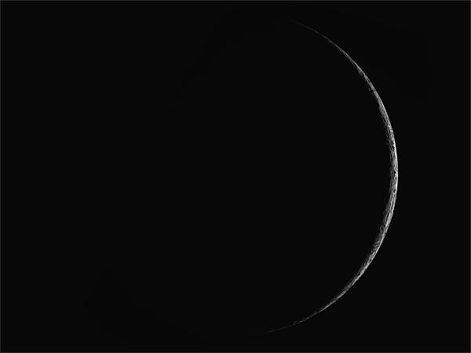

Nessa fase, a face iluminada da lua é aquela voltada integralmente para o Sol. O que se observa da Terra é a face oposta, isto é, sua região não iluminada. Por essa razão, dizemos que a lua nova é invisível aos observadores que estão na superfície terrestre. Durante o dia, entretanto, é possível observar a sua presença no céu. É durante essa fase que ocorrem os eclipses solares.

- Lua crescente
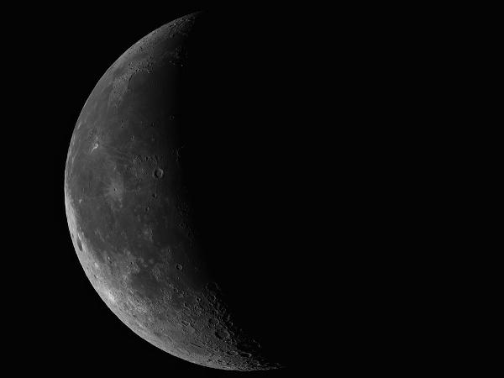

É uma fase de transição entre a nova e o quarto crescente. À medida que a lua continua o seu movimento em torno da Terra, a sua face iluminada começa a aparecer. Na fase crescente, somente uma estreita faixa côncava se torna visível, correspondendo a menos da metade da face voltada para a Terra.

- Quarto crescente

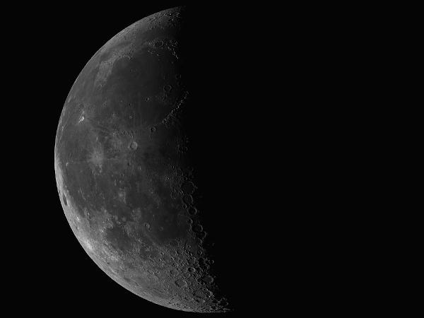
É possível observar metade da face iluminada da lua. Por essa razão, ela é chamada de quarto crescente, uma vez que o que vemos da Terra é somente um quarto da superfície total da lua.

- Crescente gibosa
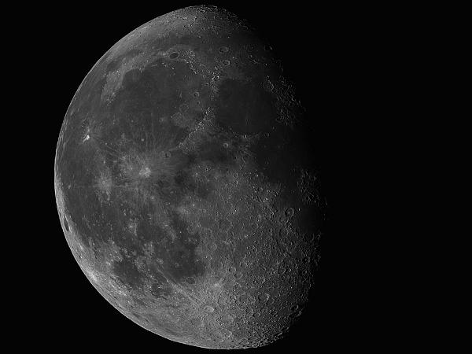

Fase intermediária entre o quarto crescente e a cheia. Acontece quando a maior parte da face iluminada da lua está visível.

- Lua cheia
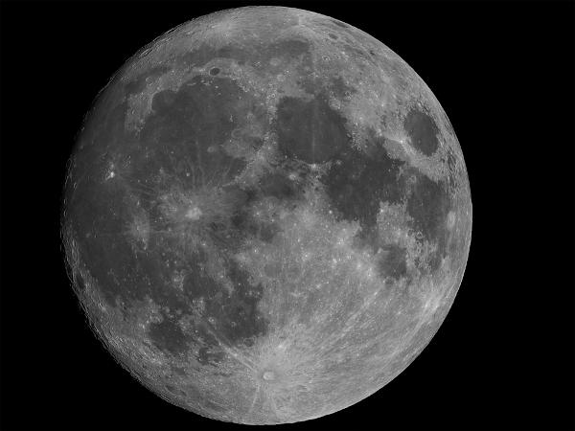

Nessa fase, a lua está posicionada do lado oposto ao Sol. Por essa razão, conseguimos visualizar por completo a sua face iluminada. Uma vez que a Terra está posicionada entre a lua e o Sol, é nessa fase que acontecem os eclipses lunares.

- Minguante gibosa
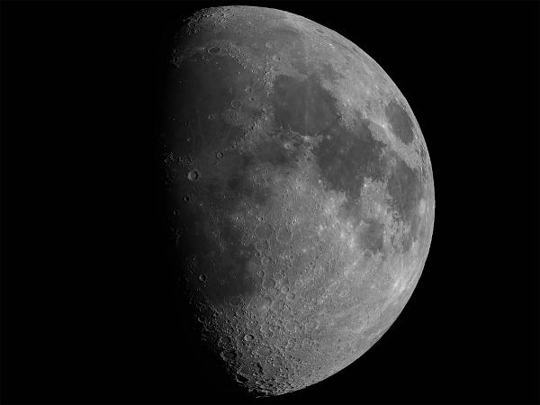

Fase intermediária entre a cheia e o quarto minguante. A face iluminada e visível da lua diminui gradualmente, tornando-se menor do que na fase cheia. Nesse caso, ela tem aparência semelhante à fase da crescente gibosa, porém o lado que apresenta iluminação é oposto ao dessa fase.

- Quarto minguante
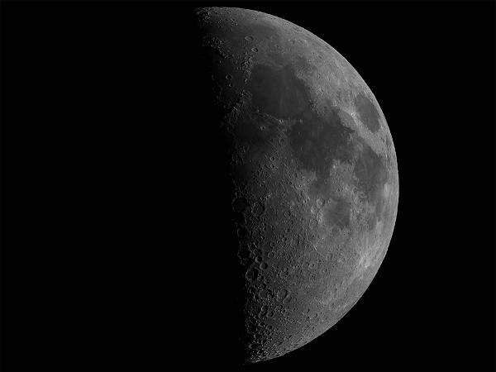

Metade da lua se encontra iluminada nessa fase, que corresponde desta à metade oposta daquela que observamos durante o quarto crescente. Em outros termos, a parte iluminada na fase do quarto minguante é aquela que se encontrava sem iluminação na fase do quarto crescente.

- Lua minguante

A fase minguante é uma fase intermediária entre o quarto minguante e a lua nova. Aqui se observa apenas uma estreita faixa convexa iluminada.

16.2 Meses/calendário lunar:

O ciclo lunar é o período de passagem da Lua por suas quatro fases, iniciando na Lua Nova, passando pela Crescente, alcançando seu auge na Cheia e, por fim, a Minguante, até voltar ao seu estágio inicial. Conhecido como mês lunar ou mês sinódico, esse ciclo tem uma duração média de aproximadamente 29,5 dias.

16.3 Eclipse:

Um eclipse lunar ocorre quando a Terra fica entre a Lua e o Sol, causando, assim, uma região de sombra que se projeta sobre a superfície do satélite. Essa área de sombra criada pelo bloqueio que o planeta causa temporariamente à luz solar que seguia em direção à Lua é dividida em duas regiões: a umbra e a penumbra, conforme mostra o esquema simplificado da imagem abaixo.
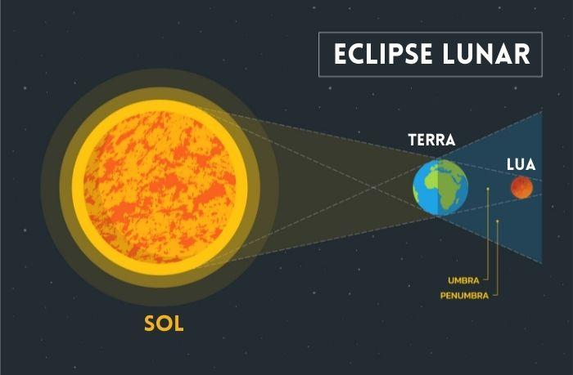
A região de penumbra consiste em uma área que ainda recebe uma certa quantidade de luz, bem mais fraca do que quando não há bloqueio. Com isso, a sombra projetada é também menos intensa. Já a região denominada umbra é caracterizada pela escuridão total, não chegando nenhuma luz. Em razão disso, a sombra da Terra que é projetada na Lua é mais intensa, e o satélite fica quase invisível a olho nu.

Tipos de eclipse lunar
Existem três diferentes tipos de eclipse lunar:
- Eclipse lunar total: acontece quando toda a sombra da Terra é projetada sobre a Lua, o que se dá quando o satélite está inteiramente posicionado na região da umbra.
- Eclipse lunar parcial: acontece quando somente uma parte da Lua é recoberta pela sombra terrestre. Isso se dá quando o alinhamento entre o satélite, a Terra e o Sol não ocorre perfeitamente, e somente uma parte da superfície lunar recebe diretamente a luz do Sol. A forma como ele será visto da Terra dependerá justamente do alinhamento.
- Eclipse lunar penumbral: como o próprio nome sugere, ocorre quando a Lua está na região de penumbra da sombra da Terra. Em função disso, a sombra projetada na superfície lunar é bastante sutil.

17. ASTRONOMIA: Sol

17.1 Movimento de translação:

Movimento de translação é um dos movimentos realizados pela Terra. Esse movimento ocorre quando a Terra completa uma volta em torno do Sol e é responsável pelas estações do ano.
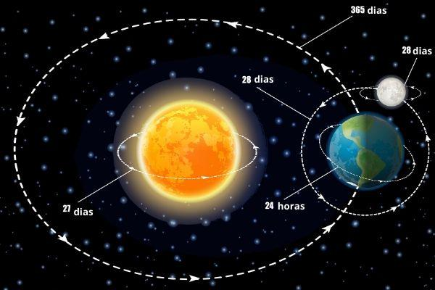

O movimento de translação é um dos movimentos realizados pelo planeta Terra. Esse movimento está associado à existência das estações do ano e a dinâmica climática, além de eventos como os solstícios e os equinócios. Como sabemos, a Terra está em constante movimento e a translação é um dos principais movimentos do nosso planeta. Eles são primordiais para que os ciclos de vida nela funcionem perfeitamente, como o ciclo hidrológico. "Todo planeta no Sistema Solar tem seus movimentos de acordo com a distância que possuem em relação ao Sol. Eles influenciam dinâmicas climáticas, alterações de marés, estações do ano, consequências de dias e noites, e outras inúmeras atividades ligadas à vida na Terra."

17.2 Eclíptica:

A eclíptica é um grande círculo imaginário na esfera celeste no qual o Sol parece se mover ao longo de um ano. É claro, é realmente a órbita da Terra ao redor do Sol que causa a mudança no aparente movimento do Sol. A eclíptica é inclinada no equador celeste em 23,5 graus. Os dois pontos onde a eclíptica cruza o equador celeste são conhecidos como os equinócios.
Como nosso sistema solar é relativamente chato, as órbitas dos planetas são também próximas ao plano da eclíptica. Adicionalmente, as constelações do Zodíaco estão localizadas ao longo da eclíptica. Isto faz da eclíptica uma linha de referência muito útil para todos que tentam localizar os planetas e constelações do Zodíaco, pois elas literalmente “seguem o Sol”.
Devido aos 23,5 graus de inclinação do eclíptico, a altitude do Sol na transição muda ao longo do ano, conforme ela segue o caminho do eclíptico no céu. Isto é que causa as estações. No verão, o Sol está alto na transição, e ele se mantém acima do horizonte por mais de doze horas. Enquanto isso, no inverno, o Sol está baixo no céu na transição, e ele se mantém acima do horizonte menos de doze horas. Além disso, a luz do sol é recebida pela superfície da Terra em um ângulo mais direto no verão, o que significa que em uma determinada área a superfície recebe mais energia por segundo no versão do que no inverno. As diferenças na duração do dia e na energia recebida por unidade de área causam as diferenças de temperatura que experimentamos no verão e inverno.

17.3 Ano:

Um ano tropical ou ano solar (ou período tropical ) é o tempo que o Sol leva para retornar à mesma posição no céu – visto da Terra ou de outro corpo celeste do Sistema Solar – completando assim um ciclo completo de estações astronômicas . Por exemplo, é o período entre o equinócio de primavera e o próximo equinócio de primavera, ou entre o solstício de verão e o próximo solstício de verão. É o tipo de ano usado pelos calendários solares tropicais .
O ano tropical é um tipo de ano astronômico e período orbital específico . Outro tipo é o ano sideral (ou período orbital sideral), que é o tempo que a Terra leva para completar uma órbita completa ao redor do Sol, medido em relação às estrelas fixas , resultando em uma duração 20 minutos a mais que o ano tropical, devido à precessão dos equinócios .
Desde a antiguidade, os astrônomos têm refinado progressivamente a definição do ano tropical. A entrada para "ano tropical" no Glossário Online do Almanaque Astronômico afirma:

17.4 Estações do ano:

Existem quatro estações do ano: primavera, verão, outono e inverno. Elas ocorrem ao longo do período de um ano, sendo que cada uma tem a duração média de 3 meses.
As estações do ano são os períodos em que o ano é dividido de acordo com suas características climáticas.
Em algumas regiões, não é possível distinguir as estações do ano, e a primavera e o outono podem não ser bem definidos.
Os países localizados na faixa tropical do planeta não possuem as quatro estações bem definidas, sendo predominantes o verão e o inverno.
As estações do ano ocorrem em determinados períodos e cada uma com características próprias.
Confira quais são essas características e as datas aproximadas das estações do ano no Brasil, localizado no Hemisfério Sul.

Outono
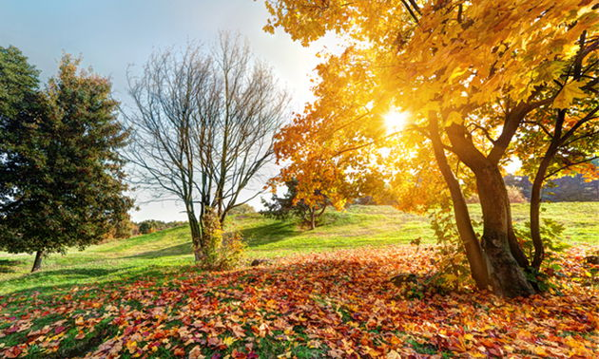
Paisagem típica de outono

- O outono sucede o verão e antecede o inverno. Ele se caracteriza pela temperatura amena, tempo mais fresco e queda das folhas das árvores. Inicialmente, os dias e noites possuem a mesma duração.
- Porém, com o tempo, os dias vão se tornando mais curtos em relação à noite. Além disso, a temperatura também vai caindo, marcando a chegada do inverno.
- Quando começa o outono: 20 ou 21 de março.
Quando acaba o outono: 20 ou 21 de junho.

Inverno
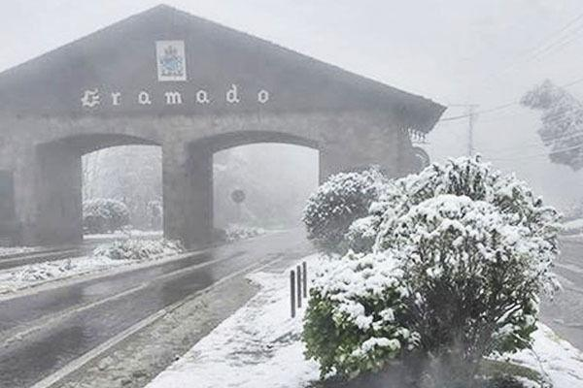
Neve no Sul do Brasil

- O inverno é a época mais fria do ano, quando as temperaturas são baixas e com presença de neve em algumas localidades. Ela antecede a primavera e sucede o outono.
- Nesse período, as noites são mais longas do que os dias e os animais ficam mais ociosos, alguns chegam até a hibernar.
- Quando começa o inverno: 20 ou 21 de junho.
Quando acaba o inverno: 22 ou 23 de setembro.
Estude mais sobre o Inverno.

Primavera
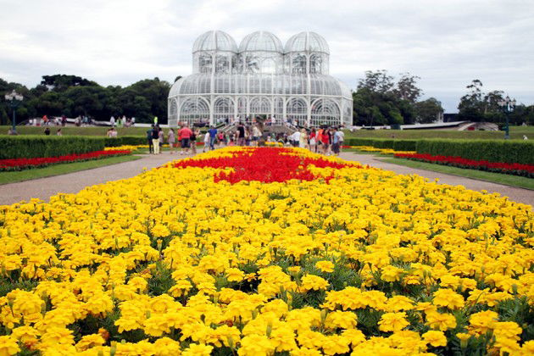
Durante a primavera as flores e folhas dão cor à paisagem

- A primavera sucede o inverno e antecede o verão. Nesse período, as temperaturas voltam a ficar amenas, as flores florescem e os dias e noites têm a mesma duração.
- Aos poucos, os dias vão se tornando mais longos e as temperaturas aumentam, indicando a chegada do verão.
- Quando começa a primavera: 22 ou 23 de setembro.
Quando acaba a primavera: 21 ou 22 de dezembro.
Aprofunde os seus estudos sobre a Primavera.

Verão

No verão as pessoas aproveitam o Sol e as praias.

- O verão sucede à primavera e antecede o outono, é um período marcado pelas altas temperaturas e dias mais longos.
- O calor resulta em uma evaporação mais rápida da água acumulada nos solos, resultando em chuvas constantes.
- Quando começa o verão: 21 ou 22 de dezembro.
Quando acaba o verão: 20 ou 21 de março.

18. Objetos do Sistema Solar:

O sistema solar consiste em uma estrela, para nós denominada de Sol, na qual todos os objetos viajam ao seu redor, sendo esses objetos os planetas, os satélites naturais, os asteroides, os meteoroides e os cometas. Como as estrelas que há em nossa Galáxia, e nas demais também, são Sóis, algumas muito semelhantes como a nossa estrela, há probabilidade de existir outros sistemas parecidos como o nosso.
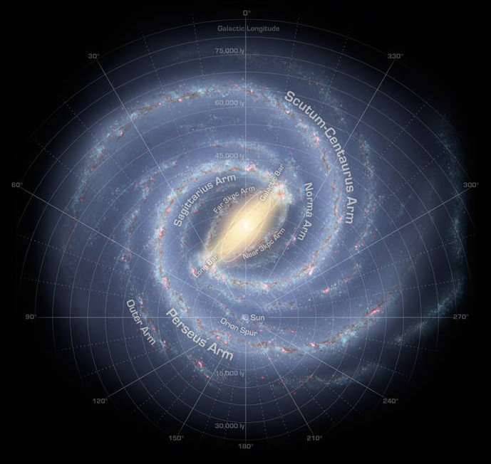
Fonte: NASA

O sistema solar está situado em um braço espiral externo da nossa Galáxia, denominado Via-Láctea (Caminho de Leite).
O termo planeta vem de errante, ou seja, aquele que não tem morada fixa, nômade.

- Sol
- Planeta Mercúrio
- Planeta Vênus
- Planeta Terra
- Planeta Marte
- Cinturão de asteroides
- Asteroides
- Planeta Anão Ceres
- Planeta Júpiter
- Planeta Saturno
- Planeta Urano
- Planeta Netuno
- Cinturão de Kuiper
- Planeta Anão Plutão
- Planeta Anão Eris
- Planeta Anão Makemake
- Planeta Anão Haumea
- Meteoros e meteoritos
- Nuvem de Oort

18.1 Sol
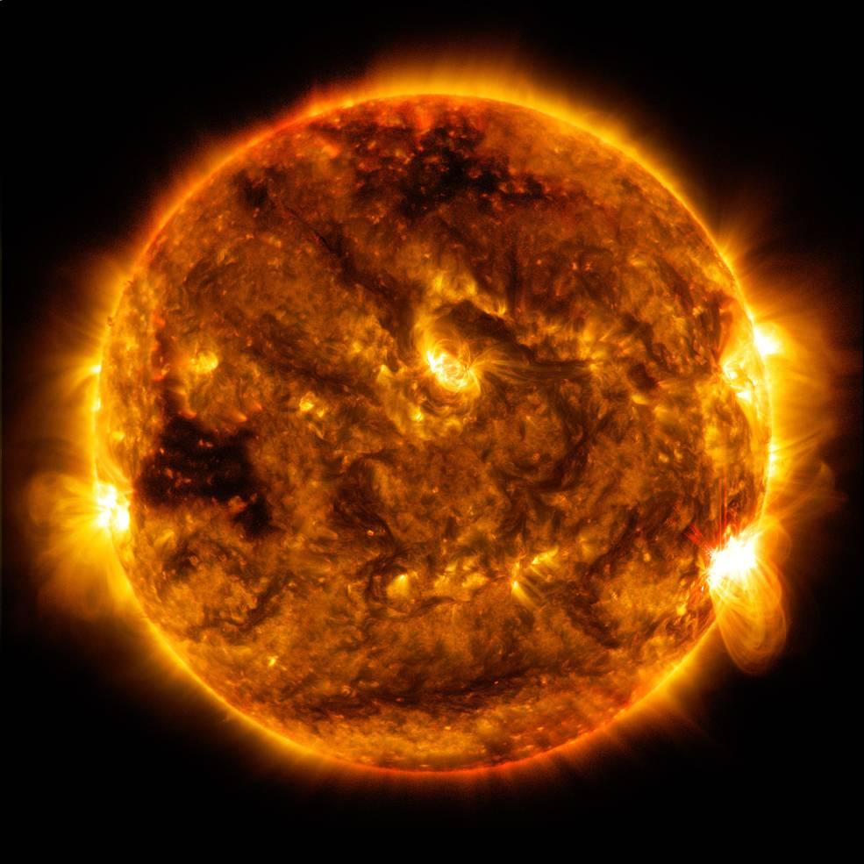
O Sol é uma estrela anã amarela que se encontra no centro do sistema solar, e em um braço externo de nossa Galáxia, a Via Láctea. Sua massa constitui 99,8% da massa do sistema solar. É uma bola de gás mantida unida por sua própria gravidade.
- Idade média: ~4.5 bilhões de anos (~4.500.000.000);
- Tipo da estrela: anã amarela;
- Distância do centro da Galáxia: 26.000 anos luz;
- Rotação: ~25 dias no equador e ~35 nos polos;
- Composição: 92,1% de hidrogênio e 7,8% de hélio;
- Temperatura no núcleo: ~15 milhões de graus Célsius (~15.000.000°C);

18.2 Planeta Mercúrio
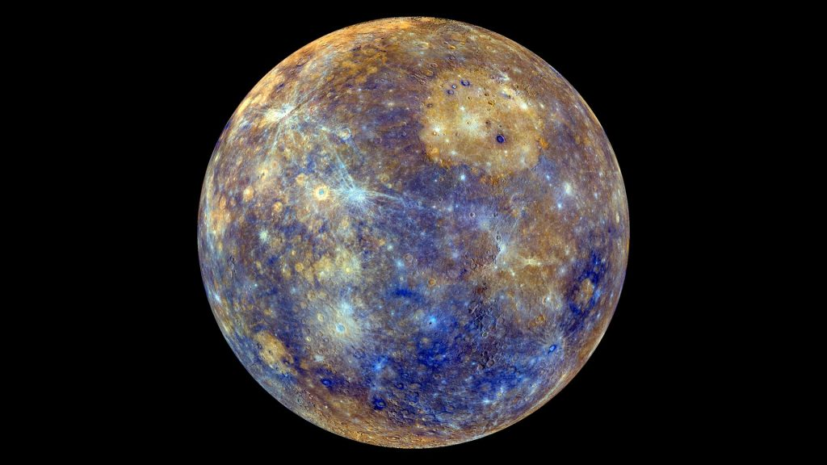
A visão colorida de Mercúrio foi produzida usando imagens da campanha de geração de imagens do mapa de cores durante a principal missão da MESSENGER.

- É um planeta rochoso, sendo o mais próximo do Sol e o menor do sistema solar;
- Distância do Sol: ~ 58 milhões de km (58.000.000 de km), que corresponde a 0,39 UA;
- Diâmetro do planeta: ~4,879 km;
- Duração do dia: 59 dias terrestres;
- Duração do ano: 88 dias terrestres;
- Atmosfera: composta principalmente de oxigênio (O₂), sódio (Na), hidrogênio (H₂), hélio (He) e potássio (K);
- Gravidade: ~3,7 m/s²;
- Temperatura: diurnas até 430°C, noturnas até -180°C;
- Satélites naturais: não possui;
- Anéis: não possui.

18.3 Planeta Vênus
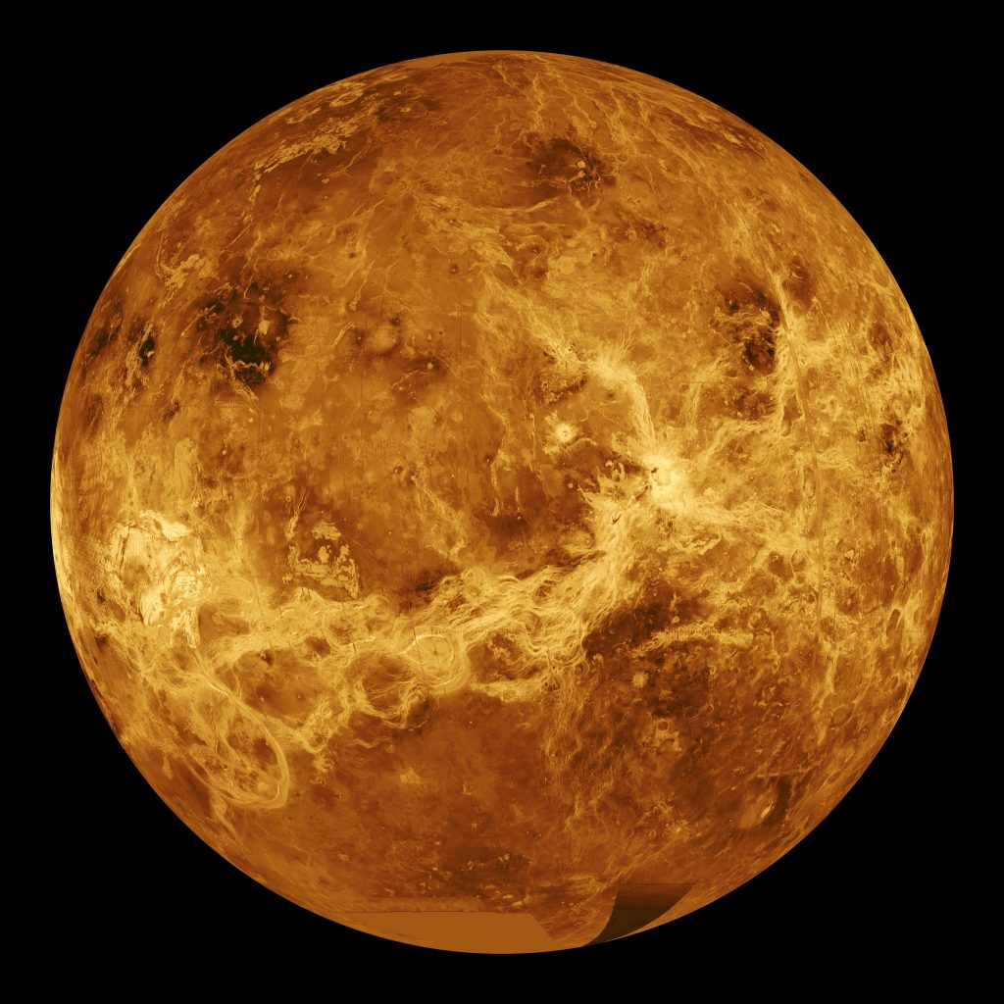
- É um planeta rochoso, sendo o segundo mais próximo do Sol;
- Distância do Sol: ~ 108 milhões de km (108.000.000 de km), que corresponde a 0,72 UA;
- Diâmetro do planeta: ~12.104 km;
- Duração do dia: 243 dias terrestres, pois o movimento de rotação do planeta é o oposto o da Terra, fazendo Sol nascer a oeste e se por a leste do planeta;
- Duração do ano: 225 dias terrestres;
- Atmósfera: dióxido de carbono;
- Gravidade: ~8,87 m/s²;
- Temperatura: ~465°C na superfície;
- Satélites naturais: não possui;
- Anéis: não possui.

18.4 Planeta Terra
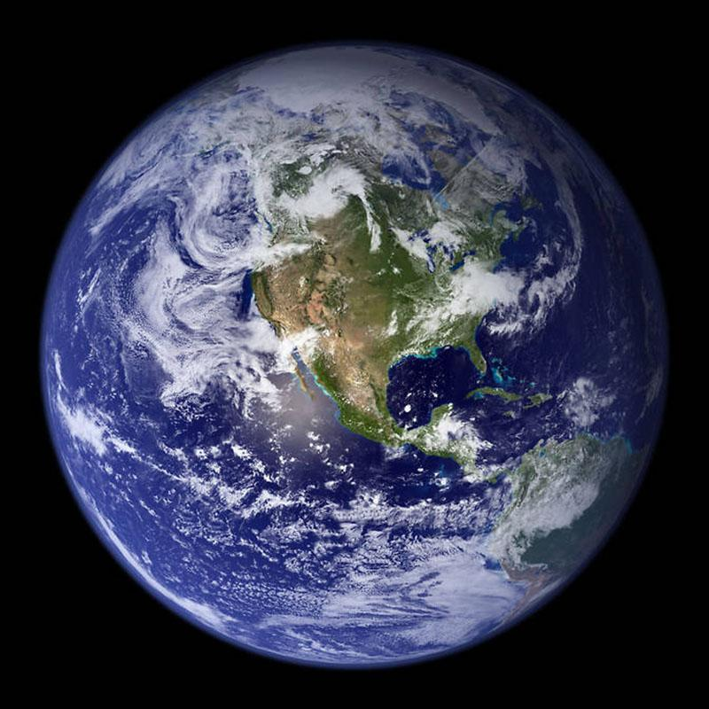
- É um planeta rochoso, sendo o terceiro mais próximo do Sol;
- Distância do Sol: ~ 150 milhões de km (150.000.000 de km), que corresponde a 1,00 UA;
- Diâmetro do planeta: ~12,742 km;
- Duração do dia: 24 horas;
- Duração do ano: 365 dias;
- Atmosfera: 21% de oxigênio (O₂), 78% de nitrogênio (N), e 1% de outros gases;
- Gravidade: ~9,8 m/s²;
- Temperatura: média de 14°C;
- Satélites naturais: A Lua;
- Anéis: não possui.

18.5 Planeta Marte
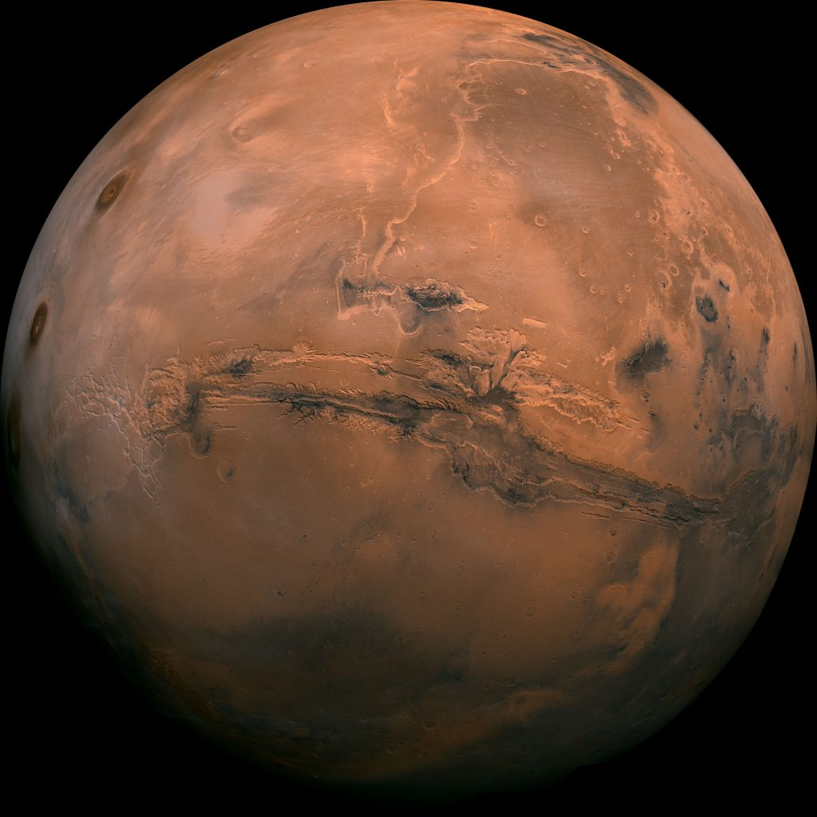
- É um planeta rochoso, sendo o quarto mais próximo do Sol;
- Distância do Sol: ~ 142 milhões de km (142.000.000 de km), que corresponde a 1,52 UA;
- Diâmetro do planeta: ~6,779 km;
- Duração do dia: ~24 horas terrestres;
- Duração do ano: 687 dias terrestres;
- Atmosfera: composta principalmente de dióxido de carbono (CO₂), argônio (Ar), nitrogênio (N₂), oxigênio (O₂) em pequena quantidade e vapor de água;
- Gravidade: ~3,7 m/s²;
- Temperatura: máxima de 20°C e mínima de -140°C;
- Satélites naturais: 2, sendo Fobos e Deimos;
- Anéis: não possui.

18.6 Cinturão de asteroides

O cinturão de asteroides é uma região do Sistema Solar compreendida entre as órbitas dos planetas Marte e Júpiter, onde abriga vários objetos denominados de asteroides. O cinturão segue uma órbita ao redor do Sol, assim como os planetas, no mesmo sentido. O período de translação fica entre 3 e 6 anos terrestres.

18.7 Asteroides
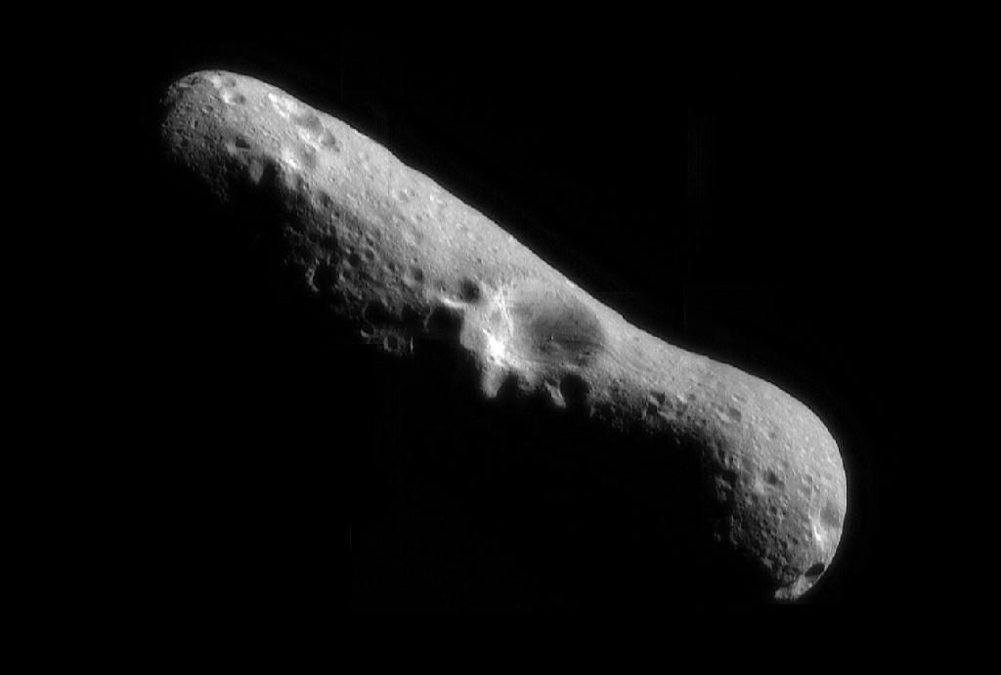
Asteroide Eros
Os asteroides são objetos astronômicos rochosos que orbitam o Sol. Esses objetos não possuem uma atmosfera e são muito pequenos, por isso não denominados de planetas. Dezenas de milhares desses objetos se encontram no cinturão de asteroides, um vasto anel em forma de rosca que se encontra entre as órbitas dos planetas Marte e Júpiter. Assim como os planetas, os asteroides também transladam ao redor do Sol. Um objeto maior, tal como um planeta, pode puxar um asteroide para fora de sua órbita pela atração gravitacional, tornando-se um satélite natural de tal objeto.

18.8 Planeta Anão Ceres
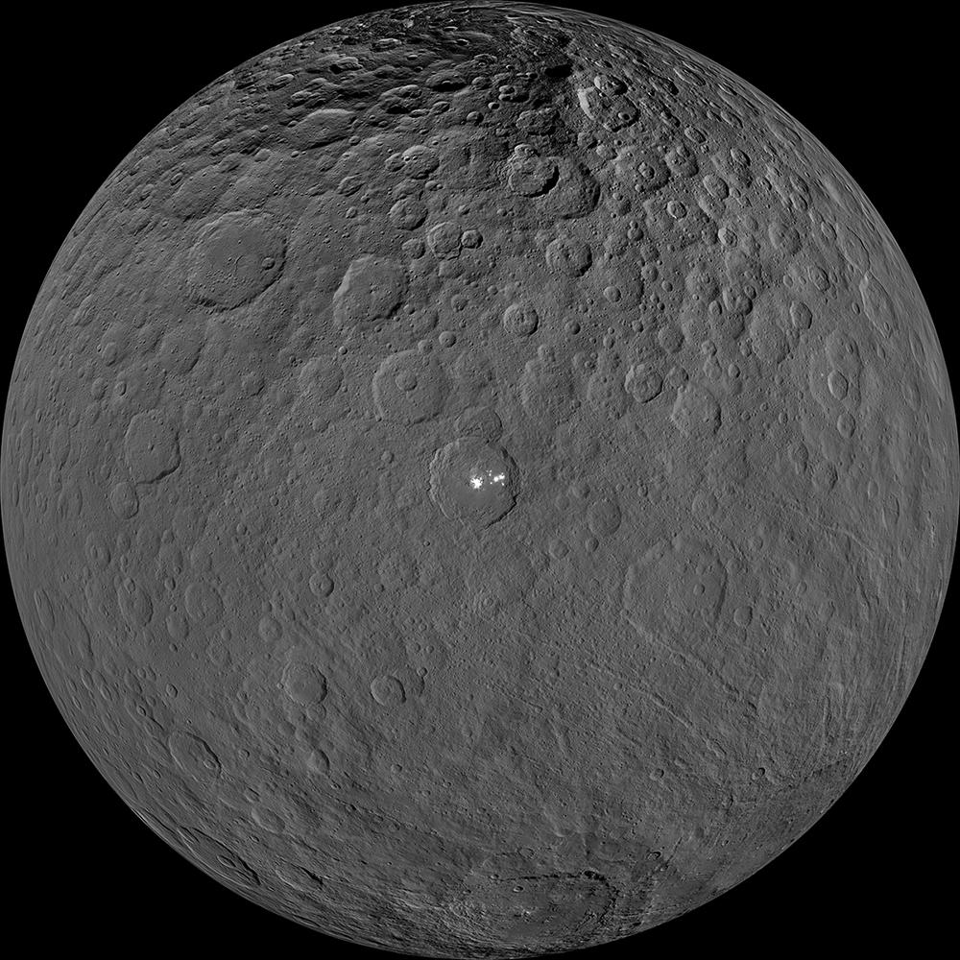
O planeta anão Ceres é o maior objeto astronômico no Cinturão de Asteroides, tendo 25% da massa total do Cinturão de Asteroides, e está situado entre as órbitas dos planetas Marte e Júpiter, sendo o único planeta anão localizado no sistema solar interior. O nome Ceres vem da deusa romana do milho e das colheitas. A palavra cereal vem do mesmo nome.

18.9 Planeta Júpiter
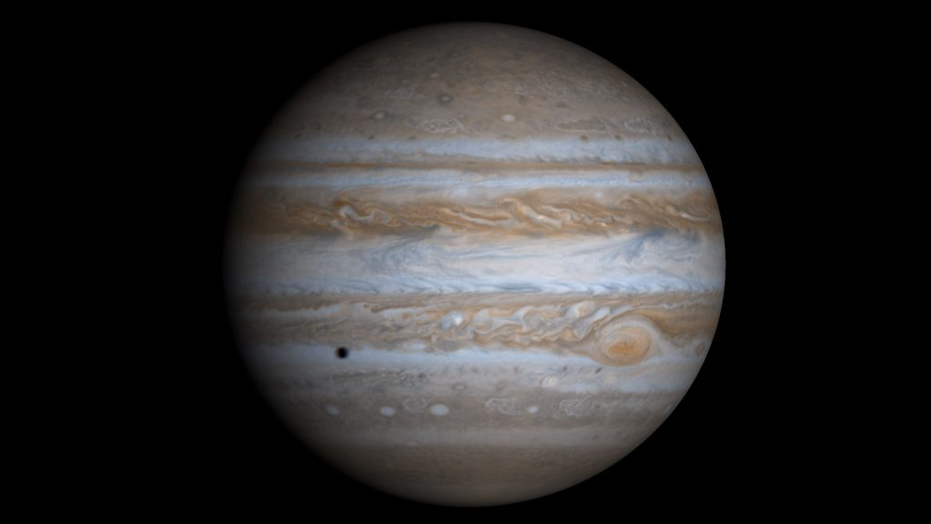
- É um planeta gigante gasoso, sendo o quinto mais próximo de Sol e maior do sistema solar;
- Distância do Sol: ~ 778 milhões de km (778.000.000 de km), que corresponde a 5,2 UA;
- Diâmetro do planeta: ~170,000 km;
- Duração do dia: 10 horas terrestres;
- Duração do ano: 4.333 dias terrestres (aproximadamente 12 anos terrestres);
- Atmosfera: composta principalmente de hidrogênio (H₂) e hélio (He);
- Gravidade: ~24,8 m/s²;
- Temperatura: -110°C;
- Satélites naturais: 79;
- Anéis: possui.

18.10 Planeta Saturno
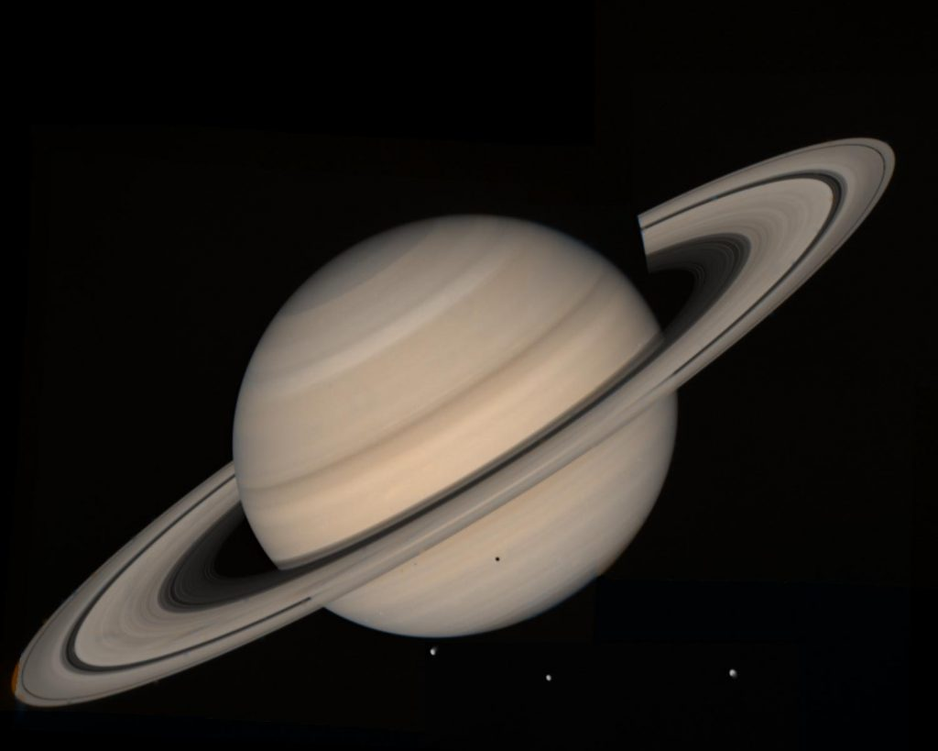
- É um planeta gigante gasoso, sendo o sexto mais próximo do Sol e o segundo maior do sistema solar;
- Distância do Sol: ~ 1.4 bilhões de km (1.400.000.000 de km), que corresponde a 9,5UA;
- Diâmetro do planeta: ~116,000 km;
- Duração do dia: 10,7 horas terrestres;
- Duração do ano: aproximadamente 29 anos terrestres;
- Atmosfera: composta principalmente de hidrogênio (H₂) e hélio (He);
- Gravidade: ~10,4 m/s²;
- Temperatura: média de -139°C;
- Satélites naturais: 62;
- Anéis: possui.

18.11 Planeta Urano
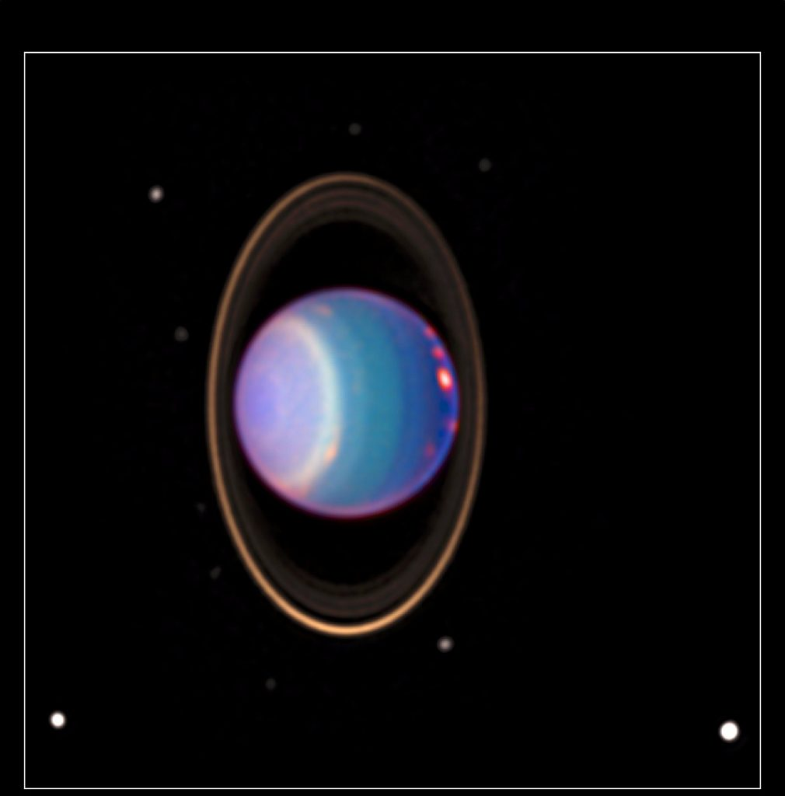
- É um planeta gigante de gelo, sendo o sétimo do sistema solar. Assim como Vênus, o sentido de rotação é de leste para oeste;
- Distância do Sol: ~ 2.9 bilhões de km (2.900.000.000 de km), que corresponde a 19,1UA;
- Diâmetro do planeta: ~50,724 km;
- Duração do dia: 17 horas terrestres;
- Duração do ano: 30.687 dias terrestres (aproximadamente 84 anos terrestres);
- Atmosfera: composta principalmente de molécula de hidrogênio e hélio atômico, com uma pequena quantidade de metano;
- Gravidade: ~8,9 m/s²;
- Temperatura: mínima de -224°C;
- Satélites naturais: 27;
- Anéis: possui 13 anéis.

18.12 Planeta Netuno
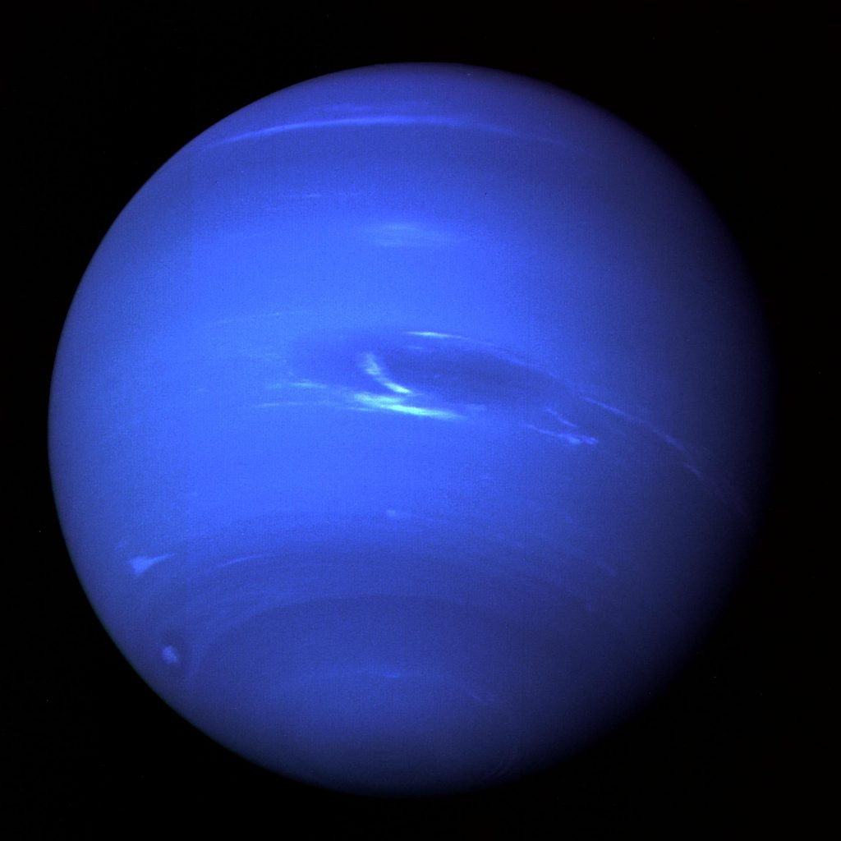
- É um planeta gigante de gelo, sendo o mais distante do sistema solar;
- Distância do Sol: ~ 4.5 bilhões de km (4.500.000.000 de km), que corresponde a 30UA;
- Diâmetro do planeta: ~49.244 km (aproximadamente 4 planetas Terra);
- Duração do dia: 16 horas terrestres;
- Duração do ano: aproximadamente 165 anos terrestres;
- Atmosfera: composta principalmente de molécula de hidrogênio, hélio atômico e metano;
- Gravidade: ~11,1 m/s²;
- Temperatura: média de -210°C;
- Satélites naturais: 13;
- Anéis: possui 6 anéis conhecidos.

18.13 Cinturão de Kuiper
O Cinturão de Kuiper é uma região do espaço do Sistema Solar, com formato de um anel, que se estende além da órbita do planeta Netuno, que se encontra a 30 UA de distância do Sol, até 55 UA.
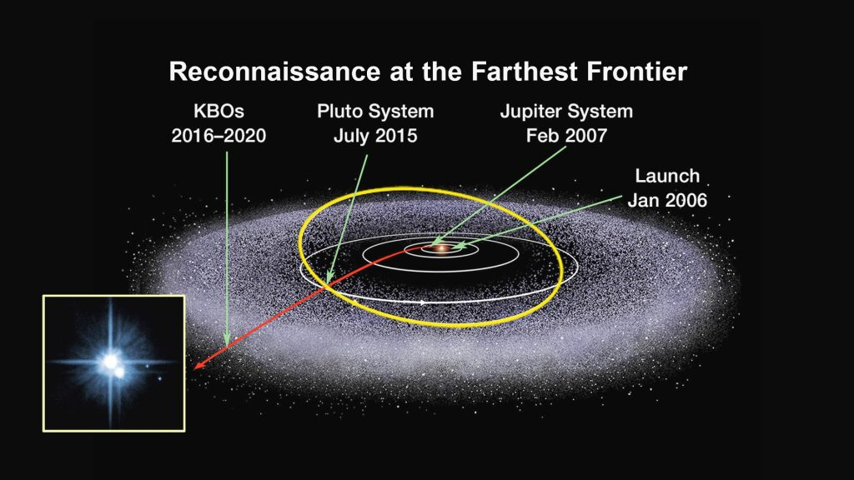
Fonte: NASA

Os cometas de curto período, que levam menos de 200 anos para orbitar o Sol, são originários do Cinturão de Kuiper, podendo haver centenas de milhares de corpos gelados maiores que 100 km e um número estimado de trilhões ou mais de cometas dentro do Cinturão de Kuiper. Vários planetas anões dentro do Cinturão de Kuiper têm luas. Um dos maiores objetos astronômicos conhecidos no cinturão de Kuiper é o Planeta Anão Plutão.

18.14 Planeta Anão Plutão
O Planeta Anão Plutão está localizado no Cinturão de Kuiper, e é o objeto astronômico mais brilhante, visto da Terra. Plutão é menor que o satélite natural da Terra (Lua). Plutão é um mundo complexo e misterioso de montanhas, vales, planícies e crateras. Plutão foi descoberto em 1930, e durante muito tempo foi considerado como planeta, sendo o nono do nosso sistema solar. Mas depois da descoberta de outros objetos astronômicos interessantes semelhantes, mais profundos no distante cinturão de Kuiper, Plutão gelado foi reclassificado como um planeta anão.
Plutão tem cinco satélites naturais (luas) conhecidos, a maior é Caronte. Caronte tem cerca de metade do tamanho de Plutão, tornando-se o maior satélite natural em relação ao planeta que ele orbita em nosso sistema solar. Plutão e Caronte são frequentemente chamados de “planeta duplo”.
- É um planeta gigante gasoso, sendo o quinto mais próximo de Sol e maior do sistema solar;
- Distância do Sol: ~ 5 bilhões de km (5.000.000.000 de km), que corresponde a 40 UA;
- Diâmetro do planeta: ~2,300 km;
- Duração do dia: 153 horas terrestres;
- Duração do ano: 248 anos terrestres;
- Atmosfera: tem uma fina atmosfera de nitrogênio, metano e monóxido de carbono. A atmosfera tem uma tonalidade azul e camadas distintas de neblina.;
- Temperatura: -228 à -238 °C;
- Satélites naturais: 5;
- Anéis: não possui.

18.15 Planeta Anão Éris
O Planeta Anão Éris é um dos maiores planetas anões conhecidos no nosso sistema solar. É aproximadamente do mesmo tamanho que o planeta Plutão, entretanto está três vezes mais distante do Sol. Inicialmente, Eris pareceu ser maior que Plutão, desencadeando um debate na comunidade científica que levou à decisão da União Astronômica Internacional em 2006 para esclarecer a definição de um planeta. Plutão, Eris e outros objetos astronômicos similares passaram a ser classificados como planetas anões.

18.16 Planeta Anão Makemake
O Planeta Anão Makemake está localizado no Cinturão de Kuiper e é um pouco menor que o Planeta Anão Plutão. Makemake é o segundo objeto astronômico mais brilhante no Cinturão de Kuiper, visto da Terra. Seu período de translação é cerca de 305 anos terrestres.

18.17 Planeta Anão Haumea
O Planeta Anão Haumea encontra-se no Cinturão de Kuiper e é aproximadamente do mesmo tamanho que o Planeta Anão Plutão. O Planeta Anão Haumea é um dos objetos astronômicos grandes de rotação mais rápida do nosso sistema solar. Seu giro rápido distorce a forma de Haumea, fazendo com que esse planeta anão pareça uma bola de futebol americano.

18.18 Nuvem de Oort
Acredita-se que a Nuvem de Oort seja uma nuvem em formato de espera localizada muito além do Cinturão de Kuiper. A Nuvem Oort ocupa um espaço a uma distância entre 5 e 100.000 UA. A parte externa da Nuvem de Oort define o limite cosmológico do nosso sistema solar, juntamente com a influência gravitacional de nossa estrela Sol. Ela é composta de cometas que nunca se aproximam do Sol.
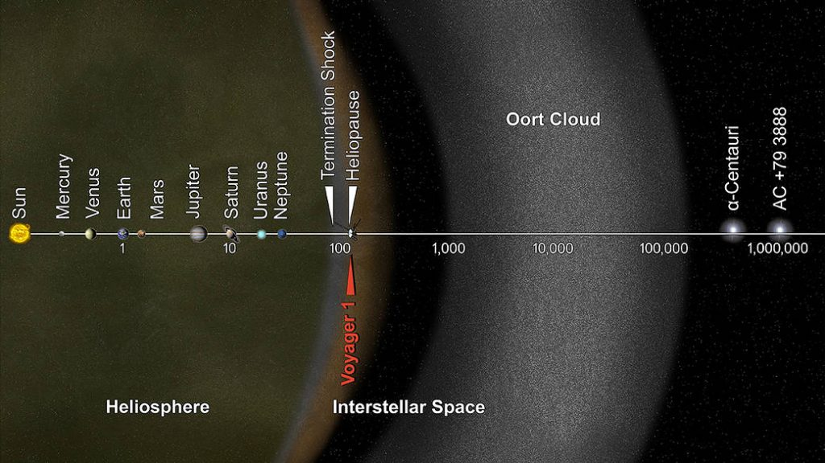
Fonte: NASA

19. Galáxias:
"O que é galáxia?
Galáxias são sistemas formados por uma vasta quantidade de estrelas, poeira, gases e matéria escura. Esse conjunto de elementos é unido pela força da gravidade. Algumas galáxias, em especial aquelas de maiores dimensões, possuem grandes buracos negros no seu centro, como é o caso daquela em que vivemos, a Via Láctea.

As galáxias podem ocorrer e evoluir isoladamente ou agrupadas, passando por processos de interação e até mesmo colisão, o que dá origem a supernovas, estrelas e novos buracos negros. Elas se diferenciam ainda em extensão, forma e peso. A mais leve das galáxias, de acordo com a Administração Nacional da Aeronáutica e Espaço dos Estados Unidos, a Nasa, possui um bilhão de massas solares (Мʘ), enquanto as mais pesadas ficam em torno de 30 trilhões Мʘ. A massa solar é uma unidade de medida usada para calcular a massa de estrelas e galáxias, e corresponde a 1,99 x 1030 kg.

19.1 Tipos de galáxia
A classificação das galáxias é feita por meio da observação de seu formato. Identificam-se ao menos três tipos de galáxias: as elípticas, as espirais e as irregulares.

- Elípticas: possuem forma circular e achatada. As galáxias elípticas são integradas por uma menor quantidade de poeira e gás quando comparadas às demais. Possuem estrelas muito antigas, e há pouca ou nenhuma atividade de formação de novos astros. Algumas das galáxias elípticas são muito alongadas, e as maiores delas chegam a até 300.000 anos-luz de diâmetro, de acordo com a Nasa. As menores, chamadas de galáxias anãs, são, no entanto, mais comuns. Aproximadamente um terço das galáxias do Universo tem formato elíptico, como Andrômeda.
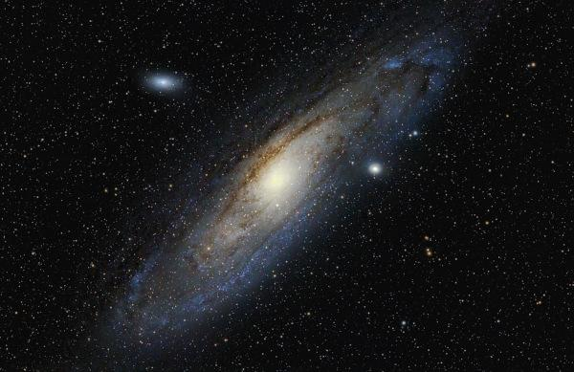
Galáxia de Andrômeda, um exemplo de galáxia elíptica.

- Espirais: são as mais comuns e correspondem a dois terços de todas as galáxias conhecidas, uma delas a Via Láctea. As galáxias espirais possuem uma forma que se assemelha a um disco, composto por braços que a circundam, os quais podem sair diretamente de uma região central, denominada núcleo (espirais normais), ou de uma barra de estrelas que atravessa o seu centro (espirais barradas). Aparecem com uma cor branco-azulada e são compostas por gases, poeira e estrelas, havendo intenso processo de formação de novos astros no seu interior.

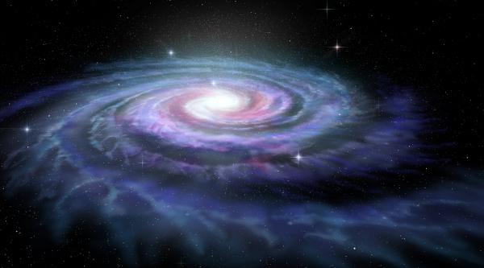
Via Láctea, uma galáxia espiral.

- Irregulares: como o próprio nome sugere, as galáxias irregulares não possuem um formato definido que permita uma classificação mais pormenorizada. São formações muito antigas, que apareceram anteriormente às elípticas e espirais. Elas são formadas por poeira e gases, e a sua forma irregular ocorre em função da influência do campo gravitacional de outras galáxias localizadas na sua proximidade. De acordo com a Nasa, esse tipo de galáxia era o mais abundante no início da composição do Universo e, em função disso, aquelas observadas hoje em dia são muito antigas.
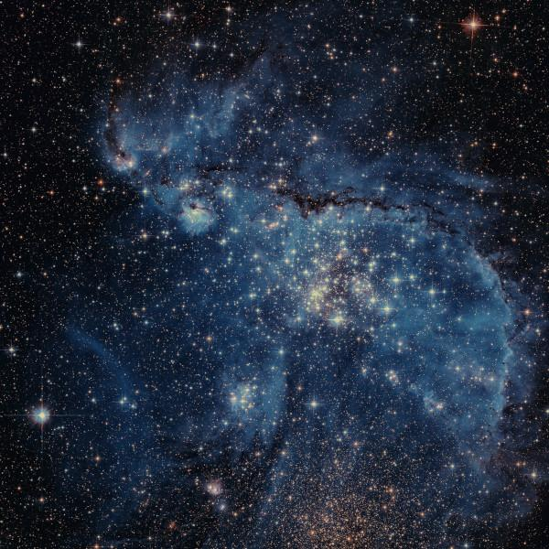

Pequena Nuvem de Magalhães, uma galáxia anã do tipo irregular.
Leia também: Exoplanetas — planetas que se encontram fora do Sistema Solar

19.2 Quais são as principais galáxias?
Estima-se que o Universo seja formado por um total de dois trilhões de galáxias, muitas delas ainda desconhecidas pela ciência. A descoberta mais recente foi publicada na revista Science, em fevereiro de 2021. Trata-se de uma galáxia formada há aproximadamente 1,2 bilhão de anos e que recebeu a denominação de ALESS 073.1. Há, no entanto, outras galáxias que são amplamente conhecidas e algumas podem ser vistas até mesmo a olho nu.

- Via Láctea: é a galáxia em que está localizado o Sistema Solar e, portanto, onde vivemos. Sua forma corresponde a uma espiral barrada, com um núcleo brilhante e barras estelares de onde se projetam os seus braços. Ela possui 100.000 anos-luz de comprimento, o equivalente a 946 quadrilhões de quilômetros. Até o século XX, acreditava-se que ela estava localizada no centro do Universo, e as demais galáxias eram até então interpretadas como sendo nebulosas. Seu peso aproximado é de 1,5 trilhão Мʘ, e estima-se que a Via Láctea possua 200 bilhões de estrelas e um buraco negro de 4 milhões de massas solares no seu interior.

- Andrômeda: é a maior e mais brilhante galáxia próxima da Via Láctea e pode ser vista a olho nu. Por vezes, é chamada de Messier 31 (M31), uma vez que foi a 31ª das importantes descobertas feitas pelo astrônomo francês Charles Messier. Ela possui o dobro do diâmetro da Via Láctea, com 250 milhões de anos-luz. Ambas, em conjunto com a Galáxia do Triângulo, correspondem às maiores galáxias do que se conhece como Grupo Local, que é a região do Universo correspondente a um conjunto de 54 outros conglomerados estelares, incluindo galáxias anãs. Possui um trilhão de estrelas e massa de 1,2 bilhão M☉.

- Galáxia do Triângulo: conhecida também como Messier 33, é uma galáxia em espiral que faz parte do Grupo Local, com diâmetro de 60 mil anos-luz, portanto menor do que a Via Láctea, mas a terceira maior da região. É formada por 40 milhões de estrelas, e estima-se que a sua massa seja de 50 bilhões M☉.

- Nuvens de Magalhães: são duas galáxias satélites da Via Láctea. A menor delas se chama Pequena Nuvem de Magalhães e possui diâmetro de 7 mil anos-luz. A Grande Nuvem de Magalhães, por sua vez, mede 14 mil anos-luz de diâmetro, e ambas são consideradas galáxias anãs.

19.3 Formação de uma galáxia
Ainda é difícil precisar quais os princípios que regem a formação das galáxias. Esse assunto é bastante debatido pelos astrônomos, e existem diversas teorias que procuram explicar como esses sistemas tiveram origem. Com relação ao período temporal, acredita-se que os primeiros aglomerados de estrelas e outros elementos começaram a se juntar 400 milhões de anos após a grande explosão que formou o Universo, chamada de Big Bang, que teria ocorrido há 13,8 bilhões de anos.

A principal teoria voltada à origem das galáxias explica que esses corpos tomaram forma a partir da intensa força gravitacional de um núcleo composto por matéria escura. O seu efeito causou a desintegração de nuvens em gases e poeira, que iniciaram um movimento orbital em torno desse núcleo, atraindo novos elementos e dando origem às estrelas. Esse processo originou grandes aglomerados que podem aparecer sem forma definida ou ainda como discos e braços conhecidos como galáxias.

19.4 Evolução da galáxia
As galáxias não são estáticas no tempo-espaço, e tampouco duram para sempre. Elas evoluem de forma isolada ou em grupo, o que é observado sobretudo por meio de sua forma e das cores que elas exibem. Aquelas que não interagem com outros corpos semelhantes vão gradualmente deixando de formar estrelas, e seu brilho se transforma de intenso para fraco com o passar do tempo, e a sua coloração aparece mais avermelhada.

Quando esses conjuntos interagem, o que ocorre é a sua colisão ou junção. Nesse processo não ocorre a destruição de corpos celestes, mas sim a interligação de um sistema com o outro, que pode ou não condicionar a formação de novas estrelas e supernovas, as quais fornecerão material para o surgimento de outras estrelas. Quando as galáxias se juntam, há transformação no seu formato, na sua massa e, é claro, na sua composição.

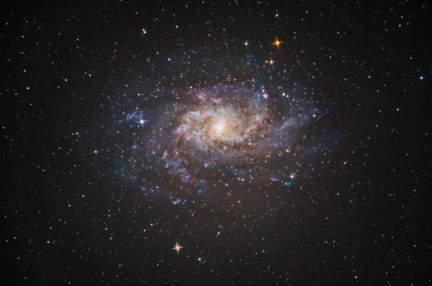
Galáxia do Triângulo ou Messier 33."

20. Estrelas:
Formação das estrelas
O processo de formação das estrelas que compõem o nosso Universo tem início nas nuvens compostas por poeira e gases chamadas de nebulosas. O interior das nebulosas consiste em um ambiente de alta turbulência, causada pela movimentação dos gases e dos demais materiais que as compõem, dando origem a nós globulares, que podem sofrer colapso gravitacional, fase inicial da constituição de uma estrela. Desse modo, várias dessas estruturas são formadas no interior das nebulosas, razão pela qual estas são chamadas de berçários de estrelas.

Uma estrela no primeiro estágio de seu processo de formação é chamada de protoestrela. A contração gravitacional característica dessa fase inicial continua por milhões de anos, o que promove um aumento de temperatura no núcleo das protoestrelas e atrai gradativamente maior quantidade de gases e poeira para o seu entorno.

É somente depois de decorrido um longo período que as reações de fusão nuclear passam a acontecer na região central das estrelas, quando a temperatura dessa região já atingiu, pelo menos, 15 milhões de graus Celsius. A partir de então, o colapso gravitacional cessa e há uma situação de equilíbrio, tendo início uma nova fase da vida delas. O Sol, por exemplo, a única estrela que compõe o Sistema Solar, levou 50 milhões de anos desde a sua fase de protoestrela até a fase madura.

20.1 Composição das estrelas
As estrelas são compostas essencialmente por dois elementos gasosos, o hélio (He) e o hidrogênio (H). Na área central delas, acontecem as reações termonucleares, em que os átomos de hidrogênio sofrem fusão e dão origem aos átomos de hélio. Essa reação libera uma grande quantidade de energia na forma de calor, sendo responsável também pela emissão da luz característica das estrelas.

20.2 Características das estrelas
As estrelas são corpos celestes em formato esférico e compostos por um plasma constituído por gases e poeira, notadamente hélio e hidrogênio, como vimos. Durante a fase madura de sua vida, as estrelas se mantêm em uma condição de equilíbrio decorrente das forças gravitacionais próprias a ela e da pressão exercida pelo núcleo graças às reações de fusão que acontecem no interior dessa estrutura. Esse estado é chamado de equilíbrio hidrostático.

O tamanho e a massa das estrelas variam consideravelmente de acordo com fatores como a idade e a fase em que elas se encontram. O segundo aspecto, que corresponde à massa das estrelas, é importante ainda para a sua classificação em: pouco massivas, intermediárias, massivas e supermassivas. Já a temperatura da superfície estelar pode variar entre 2500 ºC, naquelas mais antigas, até quase 50.000 ºC, nas que estão no início de sua fase madura.

A luminosidade emitida pelas estrelas depende da sua idade e da quantidade de energia gerada no seu núcleo, que vai diminuindo com o passar do tempo e o consumo do seu combustível, o hidrogênio. O tamanho e a temperatura das estrelas são fatores que interferem no seu brilho. O segundo aspecto também determina a coloração desses corpos celestes. Estrelas mais quentes são aquelas mais brilhantes e de coloração branca ou azulada, diferentemente das estrelas mais frias e antigas, que aparecem avermelhadas.

A idade das estrelas varia de alguns milhões até bilhões de anos. Estima-se que as mais antigas possuem praticamente a mesma idade de nosso Universo, 13,8 bilhões de anos.

20.3 Tipos de estrelas
As estrelas são classificadas, de acordo com a sua massa e coloração, em:

- Anãs brancas: são derivadas do processo de colapso de outras estrelas da sequência principal, consistindo no seu estágio final. Apesar de emitir brilho, não existem reações de fusão acontecendo no seu núcleo.

Anãs amarelas: apresentam atividade em seu núcleo, no qual ocorrem as reações de fusão nuclear. Elas fazem parte da sequência principal. Um exemplo é o Sol.

- Anãs vermelhas: são as de maior presença no Universo. Possuem massa pequena, brilho fraco e temperaturas mais baixas que a do Sol.

- Gigantes vermelhas: são estrelas em estágio avançado de seu ciclo de vida, dispondo de um tamanho maior, mas de massa reduzida, com menos brilho do que na fase anterior. Em aproximadamente cinco bilhões de anos, o Sol se tornará uma gigante vermelha.

- Gigantes e supergigantes azuis: são muito massivas e brilhantes, apresentando temperaturas extremamente elevadas, variando entre 10.000 K e 50.000 K, no caso das supergigantes. Estas podem apresentar até 25 vezes a massa do Sol. Pela intensa atividade que ocorre em seu núcleo, são também estrelas muito jovens e com curto ciclo de vida.

Interessante: Existem também as estrelas de nêutrons, estruturas muito pequenas, com diâmetro aproximado de 20 km, massivas e extremamente densas, sendo compostas essencialmente por nêutrons. Elas realizam movimento circular a altas velocidades, representando o estágio final de muitas estrelas massivas.

20.4 Vida e morte das estrelas
As estrelas se formam, amadurecem e deixam de existir como a maioria dos corpos celestes do Universo. O ciclo de vida de uma estrela pode ter duração de milhões ou bilhões de anos. Uma característica que todas elas apresentam, no entanto, é o fato de a sua fase madura corresponder a cerca de 90% de todo esse ciclo.

A maneira como uma estrela evolui até a sua morte varia de acordo com a massa, diretamente relacionada com a presença de gás combustível em sua estrutura para a continuidade das reações químicas do núcleo. Quando essas reações consistem na fusão do hidrogênio para a composição do hélio, caracteriza-se esses astros como estrelas de sequência principal. Nesse caso, o hidrogênio vai sendo consumido até se esgotar, fazendo com que o núcleo colapse e a parte externa da estrela se expanda até que ela se torne uma gigante vermelha.

A partir de então, as etapas que seguem dependem diretamente da massa da estrela. Nas estrelas medianas e pouco massivas, a atividade no núcleo continuará, porém dando origem a átomos de carbono originários da fusão do hélio. Quando este chega ao fim, toda a massa da estrela dá origem a uma nebulosa planetária. O núcleo, por sua vez, origina uma anã branca.

No caso das estrelas massivas, que apresentam pelo menos sete vezes a massa do Sol, ocorre a formação das supergigantes vermelhas. Seu núcleo dá início a reações que resultam na formação de elementos como o ferro, cuja produção demanda uma enorme quantidade de energia. Em decorrência disso, a estrela retrai como reação da própria gravidade e, logo em seguida, se expande de maneira violenta por meio de uma explosão chamada de supernova.

A maior parte dos seus materiais fica no espaço, mas cerca de 25% darão origem a uma estrela de nêutrons ou a um buraco negro, o que depende da massa propriamente dita. Originam buracos negros somente as estrelas supermassivas. Observe:
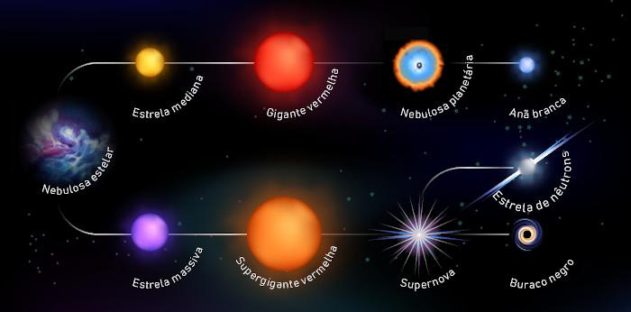

A imagem apresenta dois esquemas simplificados do ciclo de vida das estrelas medianas (ciclo superior) e das estrelas massivas (ciclo inferior).

20.5 Nome das estrelas
O nome oficial atribuído às estrelas deve passar pela aprovação da União Astronômica Internacional (IAU, na sigla em inglês), responsável pela sua catalogação com a finalidade de torná-lo padrão para a comunicação e para os estudos desses objetos. A lista da IAU apresenta 330 nomes oficiais de estrelas aprovados até então.

21. Lista das 10 estrelas mais brilhantes
Para apresentarmos alguns exemplos de nomes de estrelas, trazemos a lista das 10 estrelas conhecidas mais brilhantes, de acordo com a Administração Nacional da Aeronáutica e Espaço (Nasa):

- Sirius;
- Canopus;
- Rigil Kentaurus;
- Arcturus;
- Vega;
- Capella;
- Rígel;
- Procyon;
- Achernar;
- Betelgeuse."

22. Ano-luz:
O que é e quanto vale um ano-luz?

O ano-luz é uma unidade de medida que corresponde à distância atravessada pela luz no vácuo no tempo de um ano terrestre e vale em torno de 9,46 trilhões de quilômetros. Ela é usada na astronomia e astrofísica com o intuito de medir distâncias entre planetas, galáxias, estrelas e outros corpos celestes até a Terra sem a necessidade de descrevê-las em números enormes.
Quando dizemos que um corpo celeste está a 3 milhões de anos-luz da Terra, significa que a sua luz demorou 3 milhões de anos para atingir a Terra, então estamos vendo o passado desse corpo celeste, mas também significa dizer que, para chegar a essa galáxia, demoraríamos 3 milhões de anos estando na velocidade da luz (aproximadamente 300 mil metros por segundo).

Como calcular um ano-luz?
Podemos transformar o ano-luz em termos de outras unidades de medida, como metro, quilômetro, unidade astronômica (U.A.) e parsecs. É necessário, para tanto, multiplicar o valor em anos-luz pelo seu valor unitário aproximado na unidade de medida desejada, como nos exemplos abaixo:
Exemplo 1:
Sabendo que 1 ano-luz equivale a aproximadamente 9,5⋅10^15
9,5⋅10^15 metros, quanto valem 3 anos-luz?
Resolução:
Multiplicaremos o valor em anos-luz por seu valor unitário aproximado em metros:
3 anos−luz⋅9,5⋅10^15m≅2,8⋅10^16 m
Então 3 anos-luz equivale a
2,8 ⋅ 10^16 metros.

23. Unidades relacionadas ao ano-luz

Existem diversas unidades de medida que podem ser relacionadas ao ano-luz, mas as principais são metro, quilômetro, unidade astronômica (U.A.) e parsecs. Na tabela abaixo, veremos o quanto 1 ano-luz equivale nessas unidades medida.


24. Origem do universo:
O que diz a teoria do Big Bang?
A teoria do Big Bang é a explicação mais aceita para a origem do nosso Universo. De acordo com essa hipótese, todos os elementos conhecidos e desconhecidos que estão presentes no espaço vieram de um único ponto de altíssima temperatura e densidade infinita que era chamado então de “átomo primordial”. Há aproximadamente 13,8 bilhões de anos, esse único ponto começou a se inflar, o que decorreu por uma pequena fração de tempo, e “explodiu” logo na sequência, isto é, começou o seu processo de expansão, que continua até o presente."
"Segundos após o início da expansão, o Universo era composto essencialmente por um conjunto de partículas chamado de plasma de quark-glúons, que foi apelidado de “sopa primordial”. Sua temperatura era de 5,5 bilhões de graus Celsius, o equivalente a 10 bilhões de graus Fahrenheit.
Esse plasma foi gradualmente resfriando, e a interação das partículas que o constituíam deu origem a elementos como a luz, que começou a aparecer cerca de 380 mil anos após o início da grande expansão. Melhor descrita como brilho, ela é resultante dos processos que originaram a radiação cósmica de fundo em micro-ondas (RCFM), presente em todas as regiões do nosso Universo.
O contínuo resfriamento dos materiais presentes no espaço deu origem aos gases, poeiras e outras matérias que constituem as estrelas, galáxias, planetas, asteroides, cometas e todos os demais componentes do Universo.
História da teoria do Big Bang
A teoria do Big Bang foi sugerida pelo físico belga George Lemaître (1894-1966) em um artigo, publicado no ano de 1927, que discorre a respeito de como o Universo pode ter se originado a partir da expansão de um único átomo (o chamado átomo primordial). As ideias de Lemaître receberam suporte por meio dos estudos realizados por Edwin Hubble (1889-1953) a respeito do comportamento das galáxias e como elas se movimentam no espaço, afastando-se umas das outras a uma velocidade acelerada.
A teoria da relatividade geral de Albert Einstein (1879-1955) foi também fundamental para a compreensão de como a força gravitacional age no espaço-tempo, servindo como base teórica para as observações de Hubble e para a noção de como funcionam objetos como os buracos negros, que possuem no seu núcleo um ponto de densidade infinita.
O termo Big Bang (“grande explosão”) teria sido cunhado no final da década de 1940, em uma análise crítica à teoria feita pelo astrônomo britânico Fred Hoyle (1915-2001).
No ano de 1965, a radiação cósmica de fundo em micro-ondas, cuja existência havia sido prevista durante os anos de 1940, acabou sendo de fato encontrada por pesquisadores dos Laboratórios Bell, pertencentes à empresa fundada por Graham Bell, nos Estados Unidos. Atualmente, diversas pesquisas e missões são desenvolvidas por laboratórios internacionais e agências espaciais, como a Nasa, voltadas a atestar a veracidade da teoria do Big Bang, que continua sendo a mais aceita entre os pesquisadores para explicar a origem do Universo."

História da Astronomia:
A Astronomia é uma grande área da ciência responsável por muitos avanços científicos e sua história está repleta de grandes nomes como Copérnico, Galileu, Kepler e Newton.

A Astronomia é uma ciência natural que se ocupa basicamente em estudar os fenômenos que ocorrem fora da atmosfera terrestre e a estrutura dos corpos celestes, como os planetas, as estrelas e outras estruturas cosmológicas (cometas, galáxias e nebulosas, por exemplo), e o próprio espaço em si. A palavra Astronomia vem do grego Astron, que significa astro, e Nomos, que significa lei.
Muitas civilizações antigas tratavam os astros como divindades. O estudo dos movimentos dos planetas e estrelas permitia aos povos antigos a distinção entre épocas de plantio e colheita, por exemplo. Algumas culturas antigas, como os maias, os chineses, os egípcios e os babilônios, foram capazes de elaborar complexos calendários baseados no movimento do Sol e outros astros.
Os gregos antigos também contribuíram muito para o avanço da Astronomia. Muitos filósofos gregos elaboraram modelos com o intuito de explicar o formato da Terra, as estações do ano, bem como os movimentos do Sol, da Lua e dos outros planetas visíveis a olho nu.
Um desses filósofos foi Tales de Mileto (624-546 a.C.), que considerava a Terra um disco plano preenchido por água. Pitágoras de Samos (572-479 a.C.), por sua vez, acreditava que a Terra apresentava formato esférico. Já Aristóteles de Estagira (384-322 a.C.) explicou que as fases da Lua dependiam da iluminação solar, ao observar a formação de sombras durante os eclipses, e também defendia a hipótese de que o Universo fosse finito e esférico e que, juntamente aos astros, fosse imutável: sempre existirá e sempre existiria.
A visão de Aristóteles do sistema solar era qualitativa, pois usava de poucos recursos matemáticos para justificar seu modelo. Sua interpretação logo tornou-se aceita, acolhida e difundida por séculos, contribuindo para a propagação de conceitos físicos e astronômicos equivocados. Entre esses equívocos, podemos ressaltar o éter: a substância proposta por Aristóteles que comporia os corpos celestes, cuja existência foi investigada até meados do século XIX.
Aristarco de Samos (310-230 a.C.) foi o primeiro filósofo a propor que a Terra se movia em torno do Sol, quase 2 mil anos antes de Copérnico, e também conseguiu medir o tamanho do Sol e da Lua em relação à Terra. Eratóstenes de Cirênia (276-194 a.C.) calculou, com boa precisão, o diâmetro da Terra.
As primeiras tentativas de descrição do sistema solar colocavam no centro do Universo o Sol, a Lua e os demais astros, que girariam ao redor da Terra. Esse modelo de sistema solar centrado na Terra ficou conhecido como geocêntrico.
O ápice do sistema geocêntrico foi o complexo modelo ptolemaico, proposto pelo cientista grego Cláudio Ptolomeu (85-165 d.C.). Esse modelo apresentava diversas órbitas circulares, que descreviam com relativa precisão o movimento dos planetas conhecidos, mas não era capaz de explicar o movimento retrógrado de alguns planetas, quando observados da Terra. O modelo foi usado até a época do Renascimento Científico, no século XVI.
Em 1608, Galileu Galilei (1564-1642) enfrentou as ideias geocentristas da época, bem como a visão de imutabilidade dos astros proposta por Aristóteles, aperfeiçoou o telescópio e utilizou-o para observar as crateras da Lua, as fases de Vênus e descobriu os satélites naturais de Júpiter: Io, Ganimedes, Calixto e Europa.
O primeiro modelo matemático capaz de predizer as órbitas planetárias com precisão, porém com grande complexidade, foi atribuído ao astrônomo francês Nicolau Copérnico (1473-1543). Copérnico abandonou a visão geocêntrica, atribuindo, em seu modelo, ao Sol o centro do Sistema Solar, no qual a Terra orbitava o astro-rei em uma trajetória circular, completando uma volta a cada ano. Nessa representação, a inclinação do eixo de rotação da Terra seria a responsável pela divisão das estações do ano, e o movimento retrógrado de alguns planetas, como Marte, e a mudança de luminosidade eram explicados com o uso de diversas órbitas.
O modelo planetário de Copérnico foi posteriormente corrigido pelas precisas observações astronômicas do dinamarquês Tycho Brahe (1546-1601). Em 1599, o brilhante astrônomo e matemático alemão Johannes Kepler (1571-1630) tornou-se assistente de Tycho e teve em suas mãos uma enorme quantidade de dados astronômicos de grande precisão. Kepler revolucionou a mecânica celeste quando enunciou três leis que regem as órbitas planetárias, descrevendo-as como elipses, e não como círculos, como até então se acreditava, e estabeleceu uma relação Matemática entre o período e o raio orbital dos planetas.
Anos mais tarde, munido das Grandes Contribuições de Copérnico, Galileu e Kepler, Isaac Newton (1642-1727) elaborou sua Lei da Gravitação Universal, explicando o fenômeno da gravidade e a dinâmica planetária de forma inédita.

